Event Viewer

Mục tiêu
- Hiểu cách sử dụng Event Viewer để điều tra hệ thống Windows.
- Phân tích các log quan trọng như đăng nhập, khởi động/tắt máy, lỗi ứng dụng, kết nối mạng, và hoạt động USB.
- Xác định dấu hiệu bất thường hoặc hành vi đáng nghi trên hệ thống.

Chuẩn bị
- Quyền quản trị:
  - Đảm bảo bạn có quyền Administrator trên máy tính để truy cập các log quan trọng.
- Công cụ:
  - Event Viewer (tích hợp sẵn trên Windows).

Hướng dẫn thực hành

Bài 1: Điều tra hoạt động đăng nhập hệ thống

Mục tiêu:
- Phân tích các sự kiện đăng nhập thành công và thất bại.

Hướng dẫn:
- Mở Event Viewer:
  - Nhấn Win + R, gõ eventvwr, và nhấn Enter.
- Đi tới log bảo mật:
  - Điều hướng đến: Windows Logs > Security.
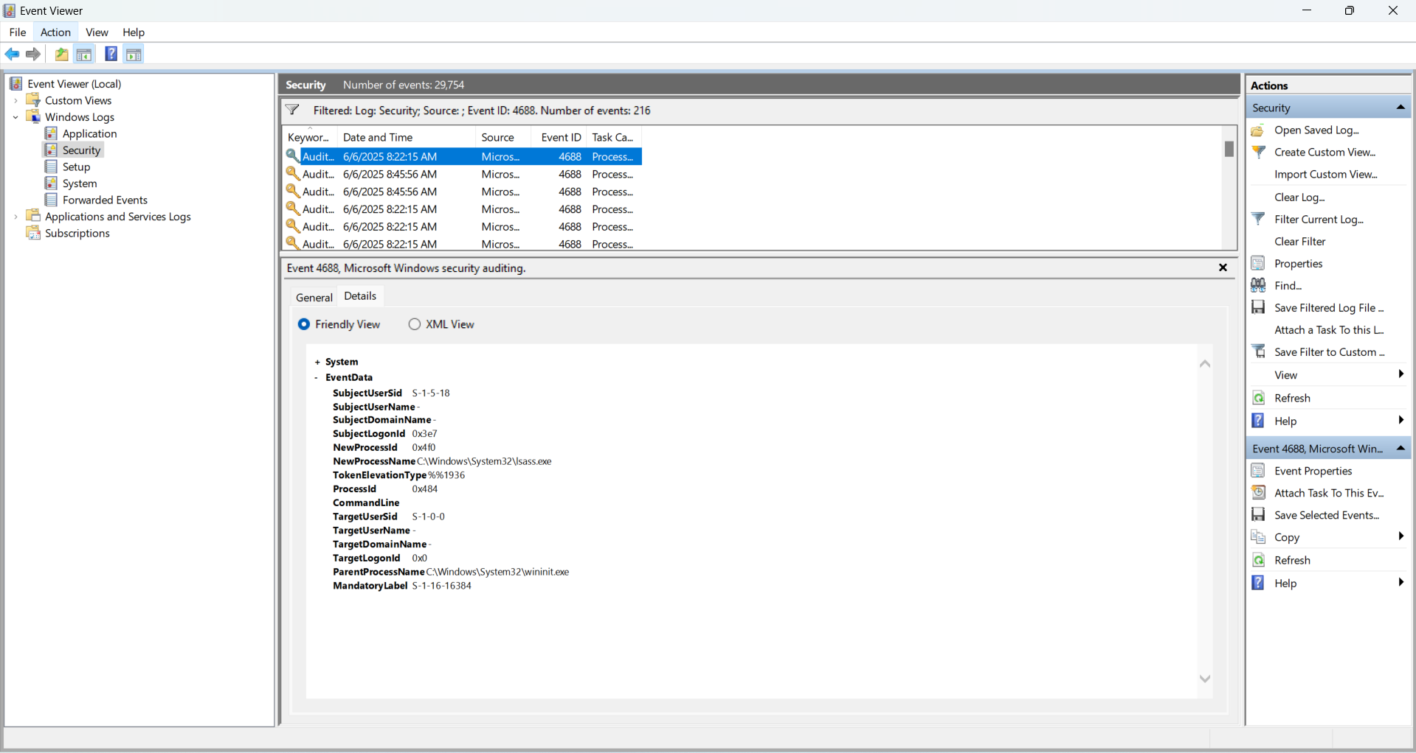
- Tìm sự kiện đăng nhập:
  - Tìm các Event ID:
    - 4624: Đăng nhập thành công.
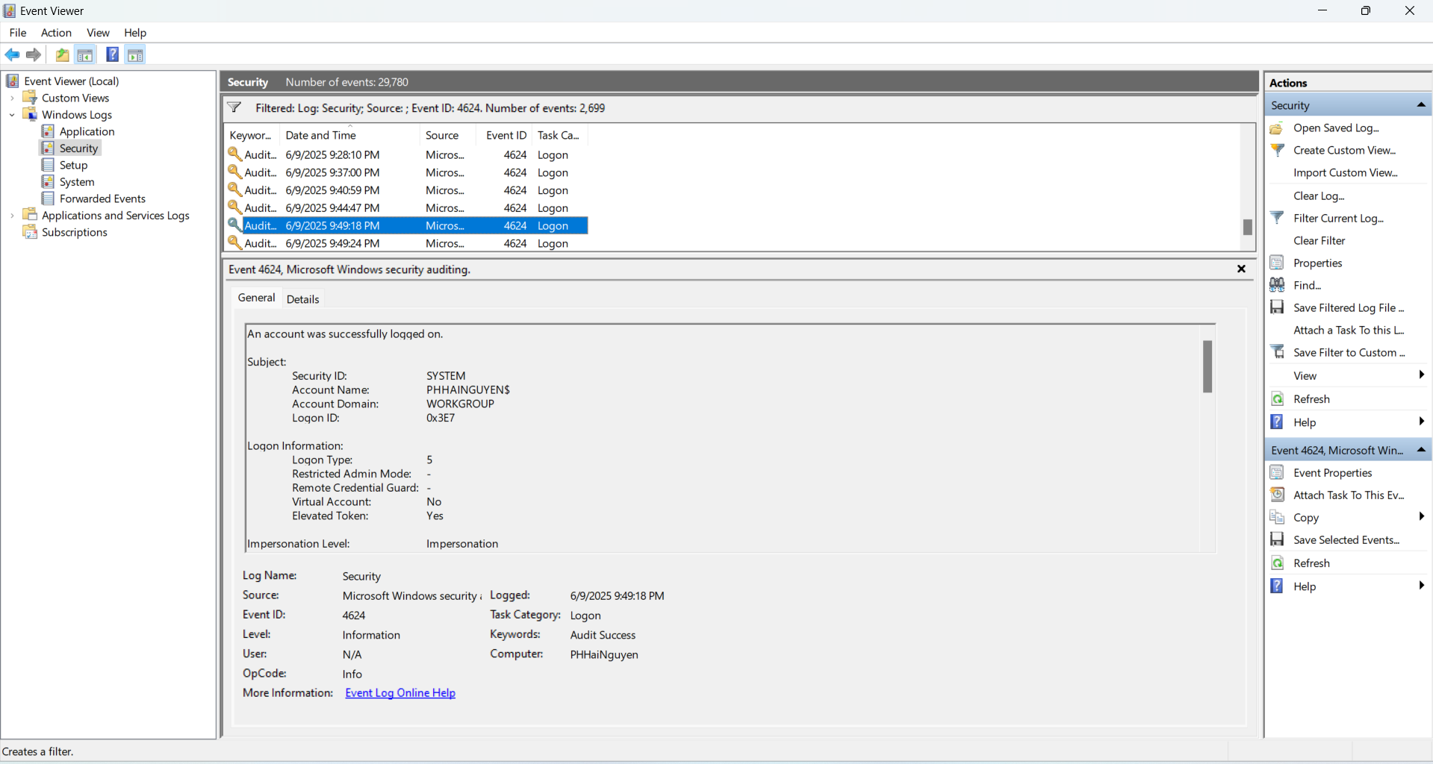

    - 4625: Đăng nhập thất bại.
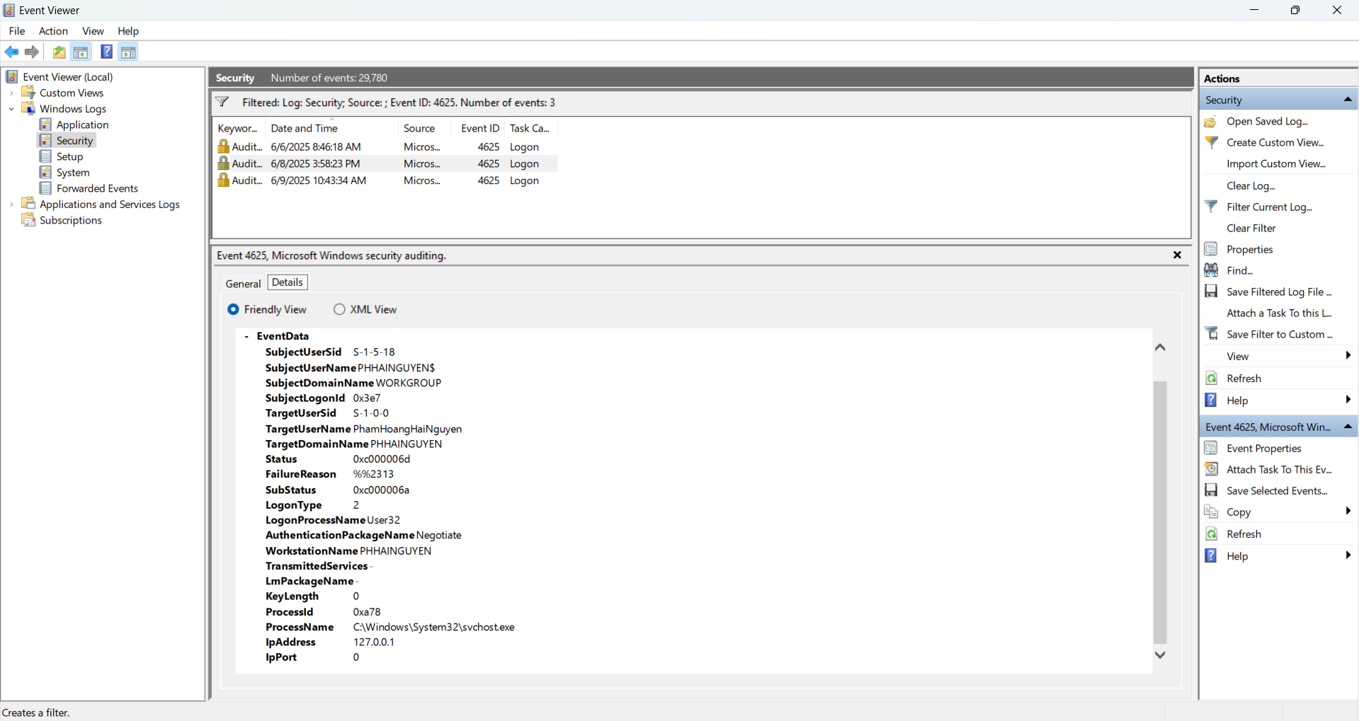
- Phân tích chi tiết:
  - Chọn một sự kiện và xem thông tin chi tiết ở phần dưới:
    - Account Name: Tên tài khoản đăng nhập.
    - Logon Type: Loại đăng nhập (ví dụ: đăng nhập từ xa, trực tiếp, hoặc qua dịch vụ).
    - Source IP: Địa chỉ IP nguồn của đăng nhập.
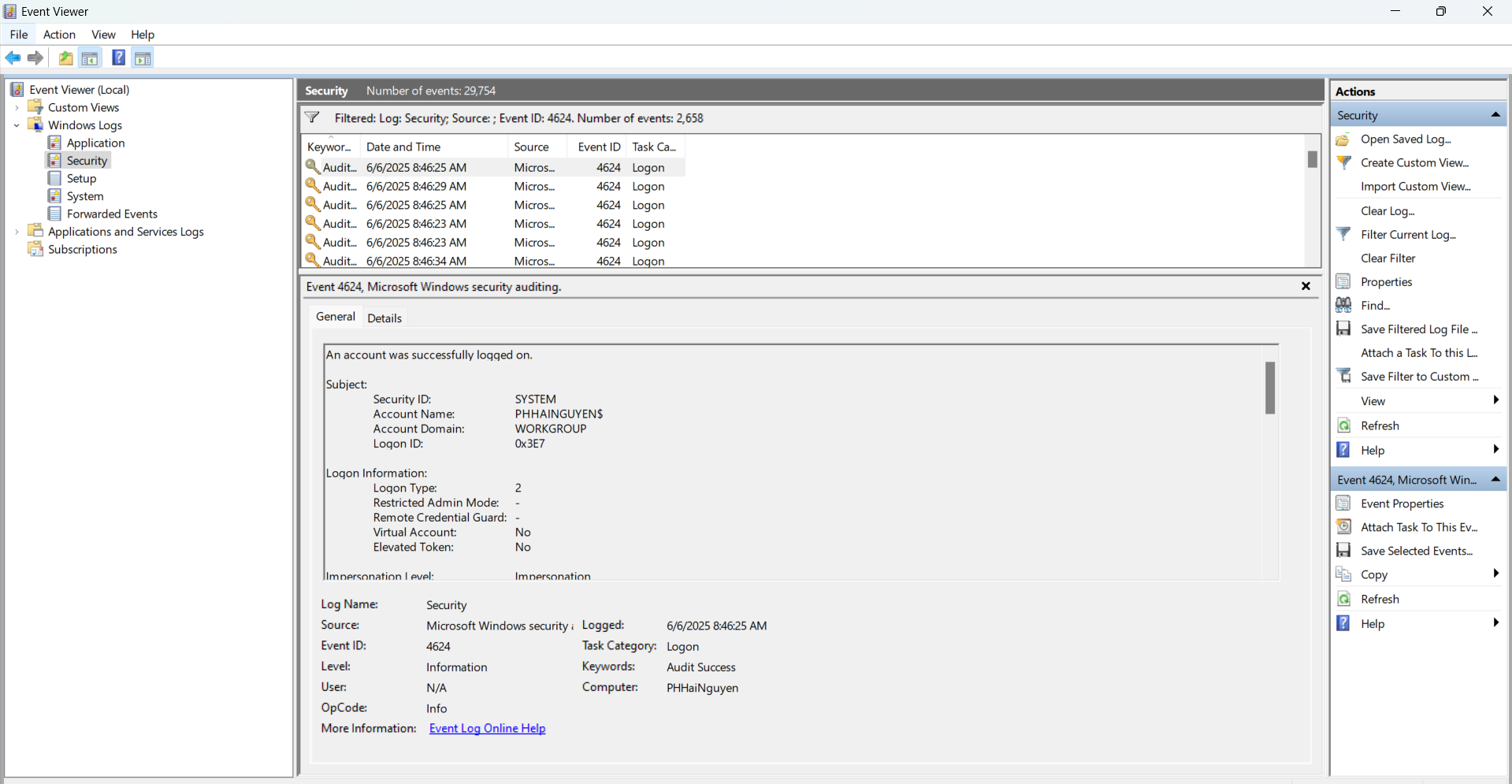

Câu hỏi:
- Có bao nhiêu lần đăng nhập thất bại trong ngày hôm qua?
Có đúng 1 lần đăng nhập thất bại được ghi nhận vào 3:58:23 PM ngày 08/06/2025.
- Địa chỉ IP nào đã cố gắng đăng nhập nhưng thất bại?
- Account Name:
PhamHoangHaiNguyen
➤ Đây là tên tài khoản bị đăng nhập thất bại.
- Logon Type:
➤ Loại đăng nhập tương tác trực tiếp (Interactive) – tức là đăng nhập từ bàn phím / màn hình của máy tính (không phải từ xa hay qua mạng).
- Source IP:
127.0.0.1
➤ Đây là địa chỉ localhost – đăng nhập từ chính máy tính đó, không phải từ máy khác qua mạng.

Bài 2: Phân tích thời gian khởi động và tắt máy

Mục tiêu:
- Xác định thời gian hệ thống khởi động và tắt máy.
- Tìm dấu hiệu của tắt máy bất thường.

Hướng dẫn:
- Đi tới log hệ thống:
  - Điều hướng đến: Windows Logs > System.
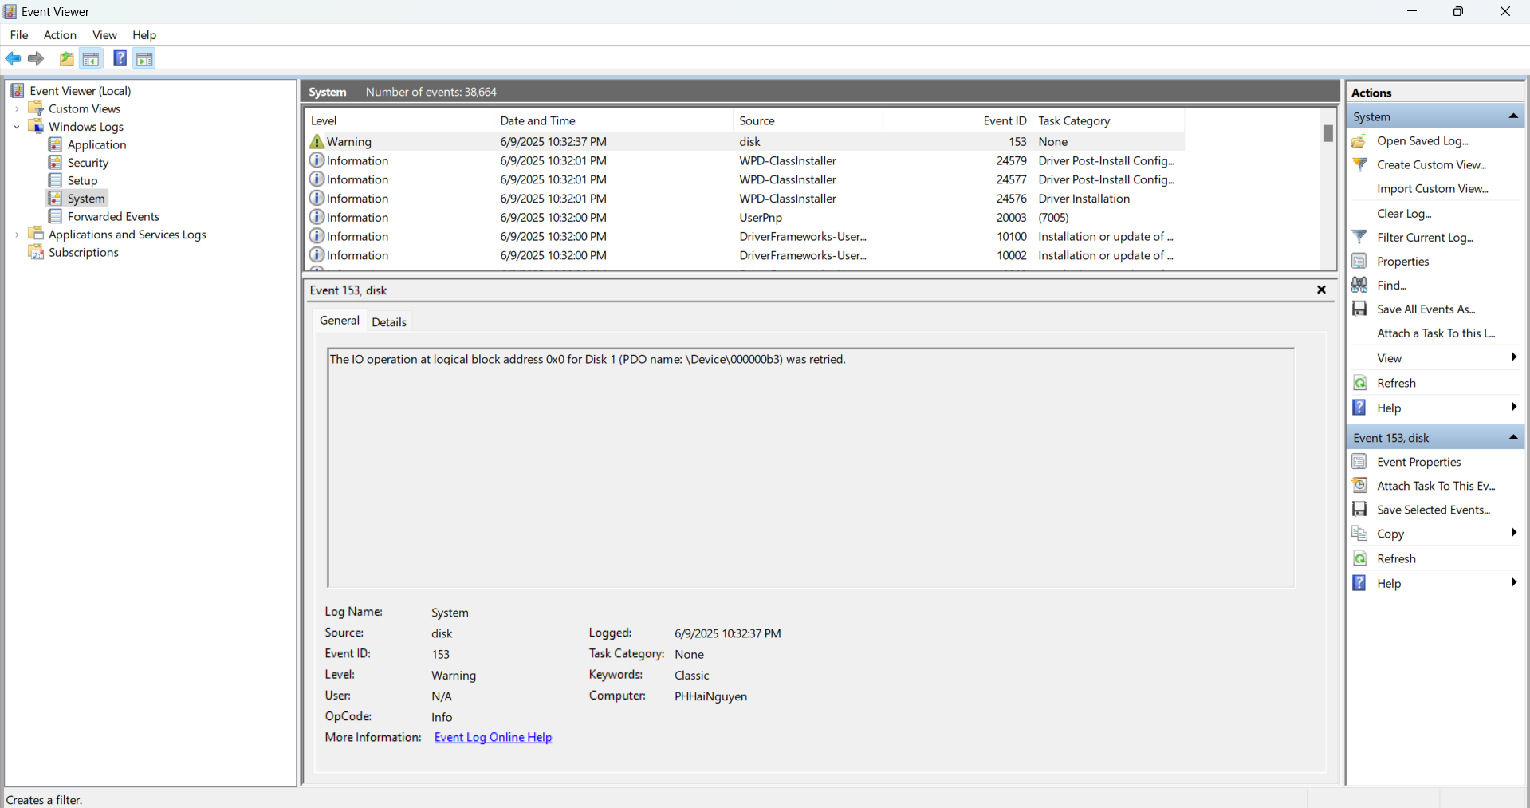
- Tìm sự kiện liên quan:
  - 6005: Event Log Service bắt đầu (hệ thống khởi động).
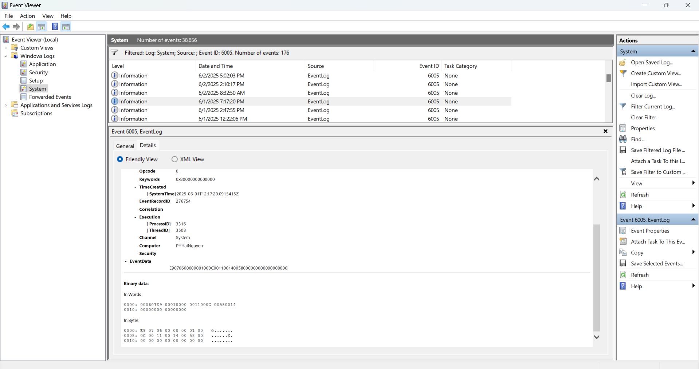

  - 6006: Event Log Service dừng (hệ thống tắt).
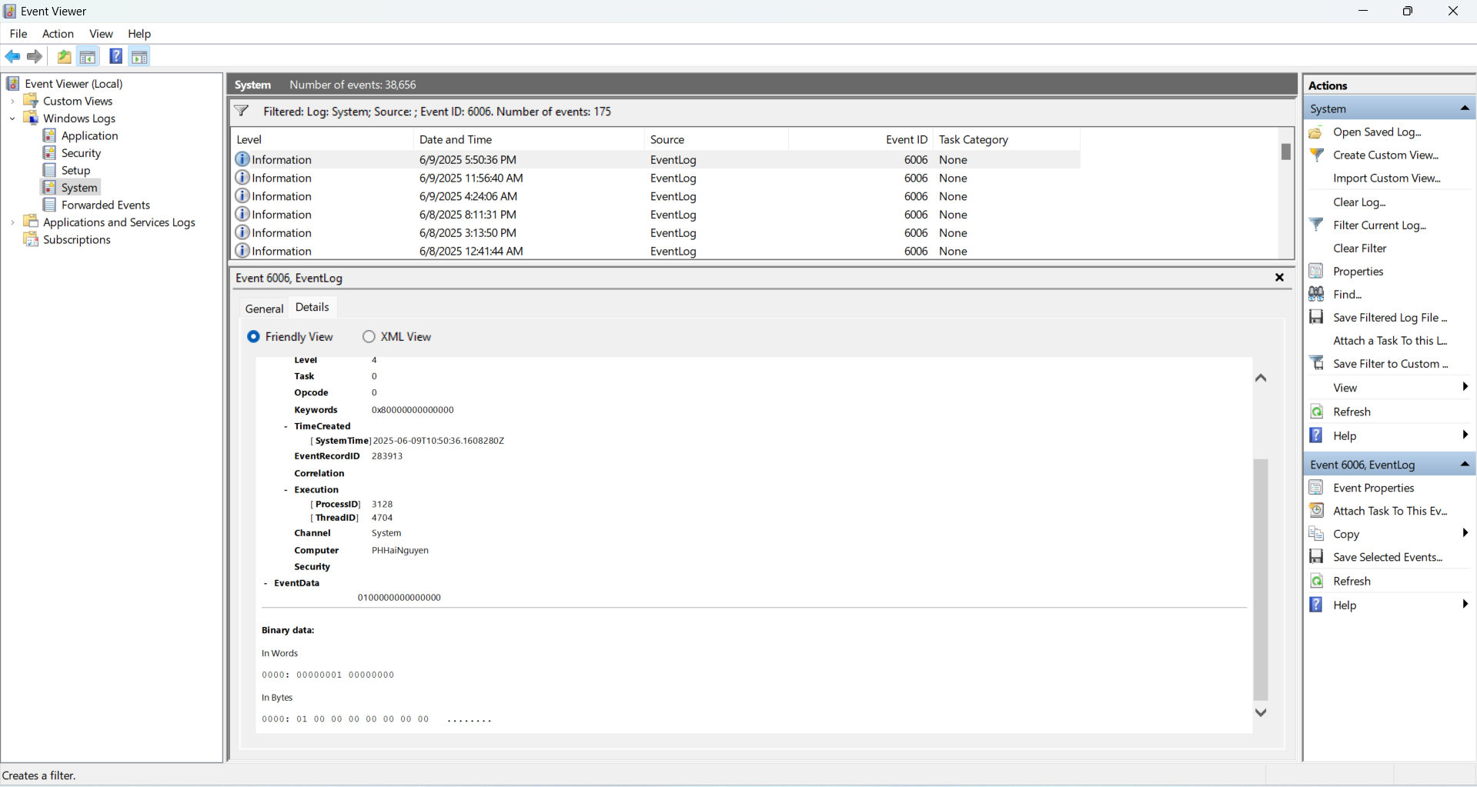

  - 6008: Hệ thống tắt bất thường.
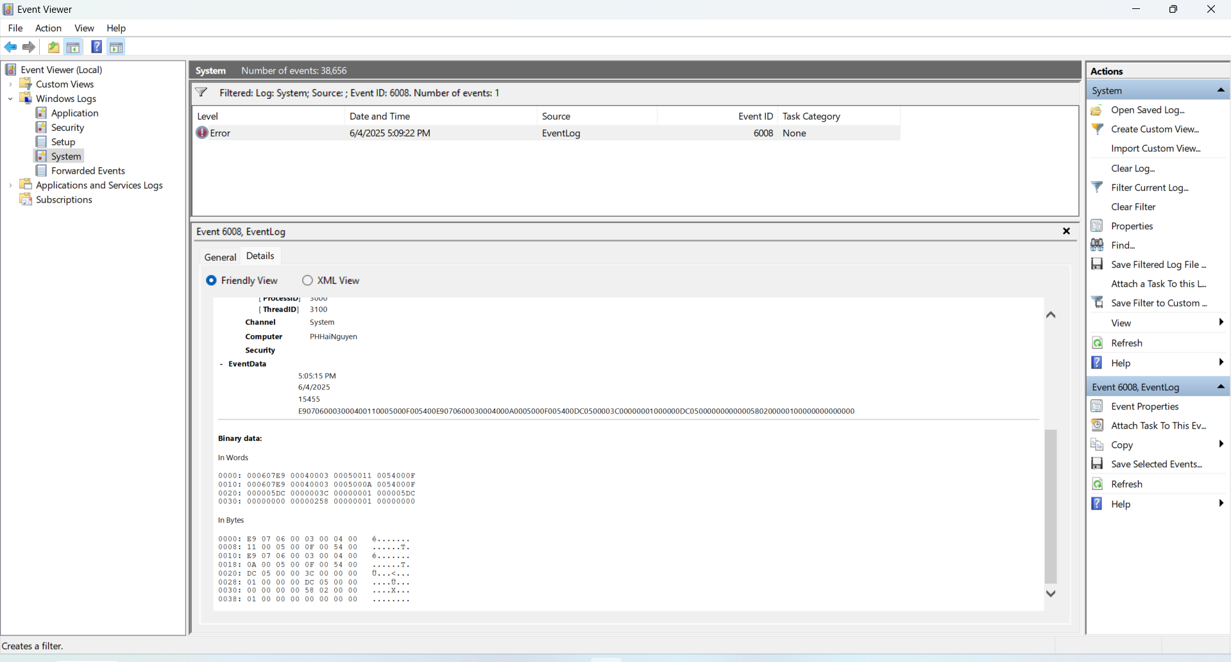

- Phân tích:
  - Xem thời gian của các sự kiện để xác định khi nào hệ thống được khởi động hoặc tắt.

Câu hỏi:
- Máy tính đã khởi động bao nhiêu lần trong tuần qua?
Dựa vào các sự kiện có Event ID 6005 (thể hiện dịch vụ Event Log được khởi động, tức là hệ thống vừa được bật lên), trong khoảng thời gian từ ngày 1/6/2025 đến 6/6/2025, máy tính đã khởi động 5 lần, cụ thể vào các thời điểm sau:
- Ngày 1/6/2025 lúc 12:20:06 PM
- Ngày 2/6/2025 lúc 8:03:57 AM
- Ngày 5/6/2025 lúc 7:17:20 PM
- Ngày 6/6/2025 lúc 2:10:27 PM
- Ngày 6/6/2025 lúc 11:27:09 PM
Kết luận: Trong tuần qua, máy tính đã được khởi động 5 lần.
- Có lần tắt máy bất thường nào không? Nếu có, điều gì xảy ra trước đó?
Dựa vào Event ID 6008, đây là mã sự kiện cho thấy hệ thống đã bị tắt máy một cách bất thường (ví dụ: cúp điện, crash hệ thống, tắt đột ngột không qua shutdown).
- Có 1 sự kiện 6008 vào lúc 5:09:22 PM ngày 4/6/2025, cho thấy hệ thống đã bị tắt một cách không đúng quy trình.
Khi đối chiếu với Event ID 6006 (sự kiện tắt máy hợp lệ), không có bất kỳ sự kiện 6006 nào xảy ra ngay trước thời điểm đó. Điều này xác nhận rằng việc tắt máy ngày 4/6 là bất thường.
Kết luận: Có một lần tắt máy bất thường vào ngày 4/6/2025 lúc 5:09 PM, có thể do mất điện, lỗi hệ thống hoặc bị tắt cưỡng bức. Trước sự kiện này không có lần shutdown hợp lệ nào (Event ID 6006).

Bài 3: Điều tra hoạt động mạng

Mục tiêu:
- Xác định các kết nối mạng và nguyên nhân ngắt kết nối.

Hướng dẫn:
- Đi tới log mạng:
  - Điều hướng đến: Applications and Services Logs > Microsoft > Windows > WLAN-AutoConfig > Operational.
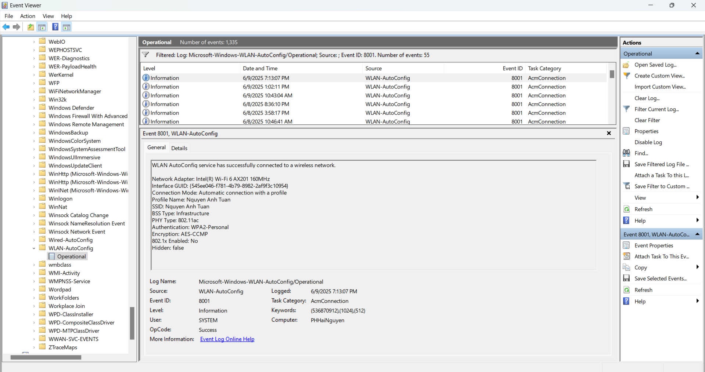
- Tìm sự kiện liên quan:

  - 8001: Kết nối Wi-Fi thành công.
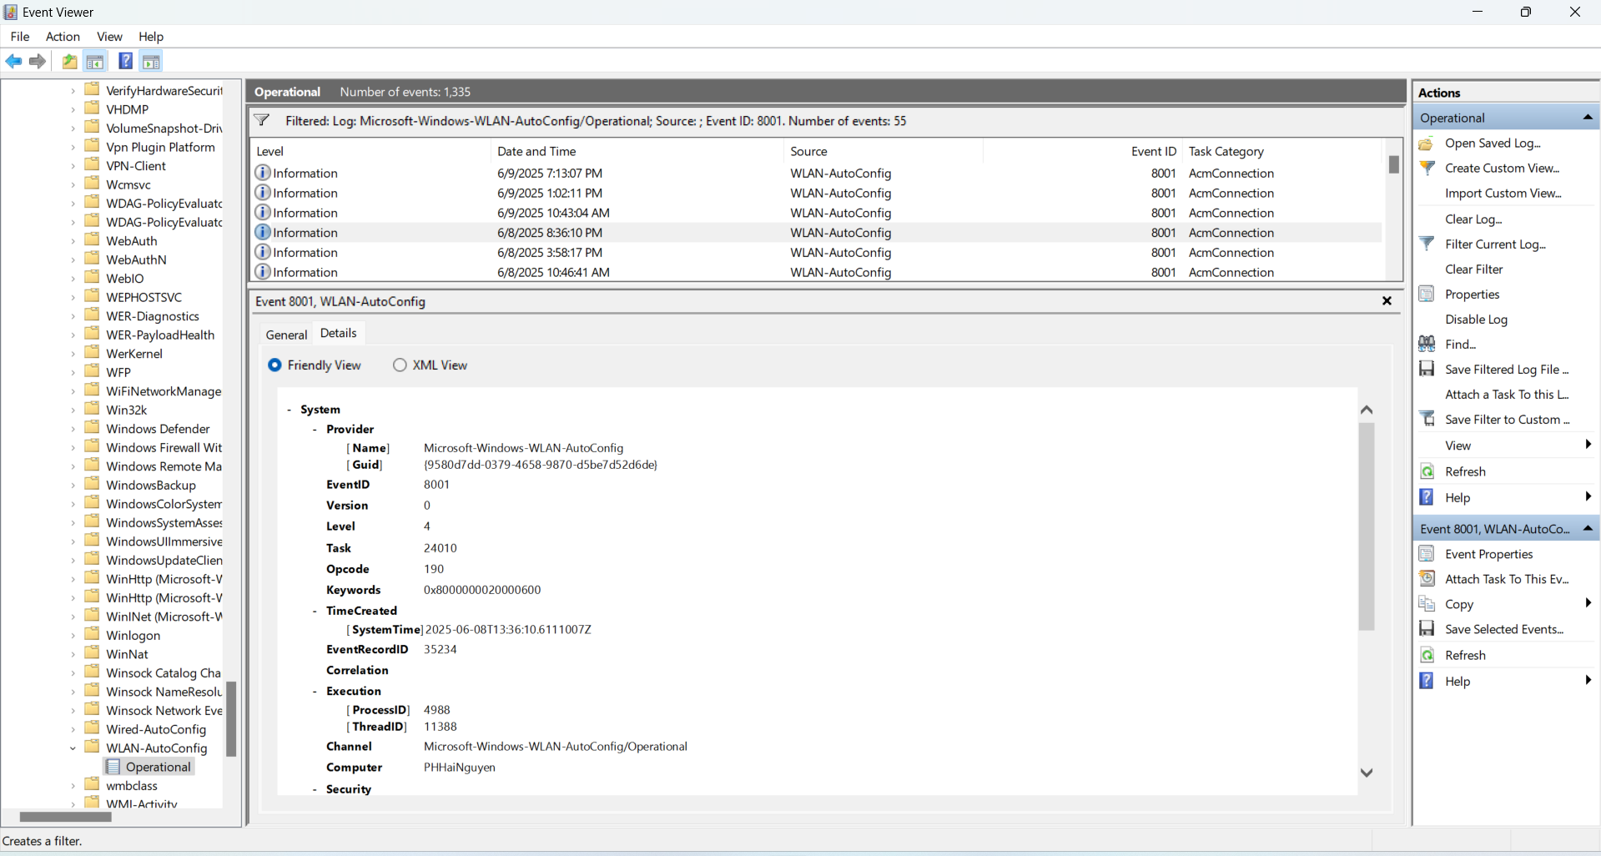
  - 8003: Wi-Fi bị ngắt kết nối.
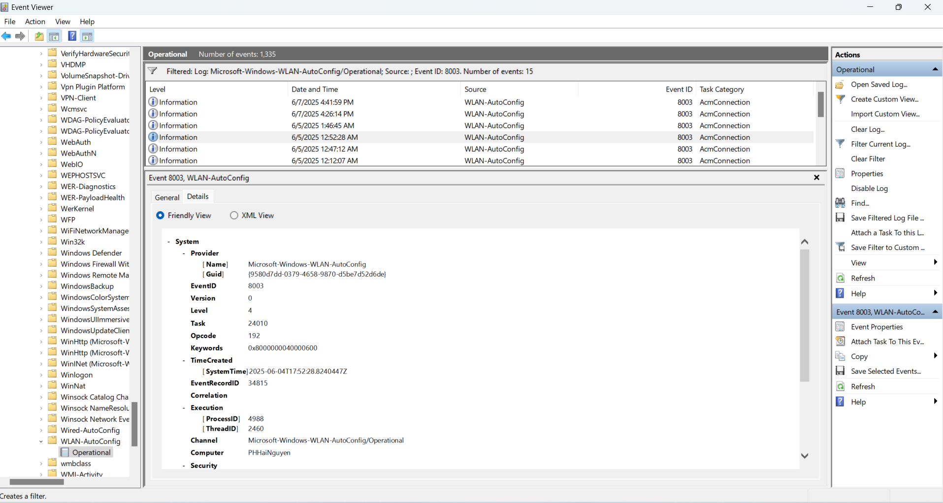

- Phân tích chi tiết:
  - Xem SSID (tên mạng), thời gian kết nối và lý do ngắt kết nối.

Câu hỏi:
- Hệ thống đã kết nối với mạng nào gần đây nhất?
- Gần đây nhất, hệ thống đã kết nối với mạng Wi-Fi có SSID là "FPT Telecom" vào lúc 11:30:11 PM ngày 6/6/2025 (Event ID 8001).
- Lý do mạng Wi-Fi bị ngắt là gì?
- Wi-Fi bị ngắt vào lúc 7:52:28 PM ngày 5/6/2025 (Event ID 8003).
- Trong bản ghi, lý do ngắt kết nối không được hiển thị rõ ràng (có thể phải xem thêm chi tiết EventData), nhưng có thể do tín hiệu yếu, mất mạng hoặc người dùng chủ động ngắt kết nối.

Bài 4: Theo dõi hoạt động USB

Mục tiêu:
- Xác định các thiết bị USB đã được kết nối vào hệ thống.

Hướng dẫn:
- Đi tới log USB:
  - Điều hướng đến: Applications and Services Logs > Microsoft > Windows > DriverFrameworks-UserMode > Operational.
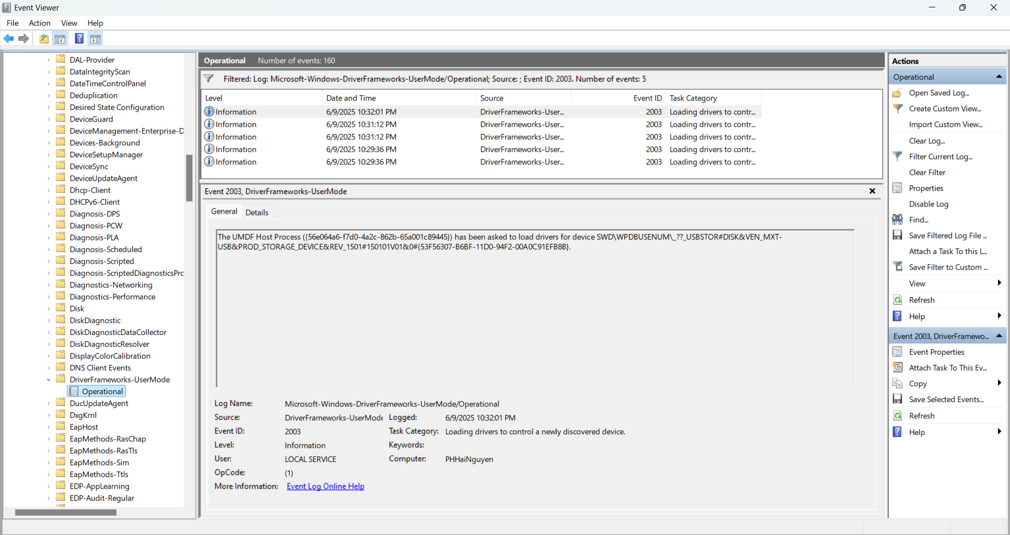
- Tìm sự kiện liên quan:
  - 2001: Thiết bị USB được kết nối.
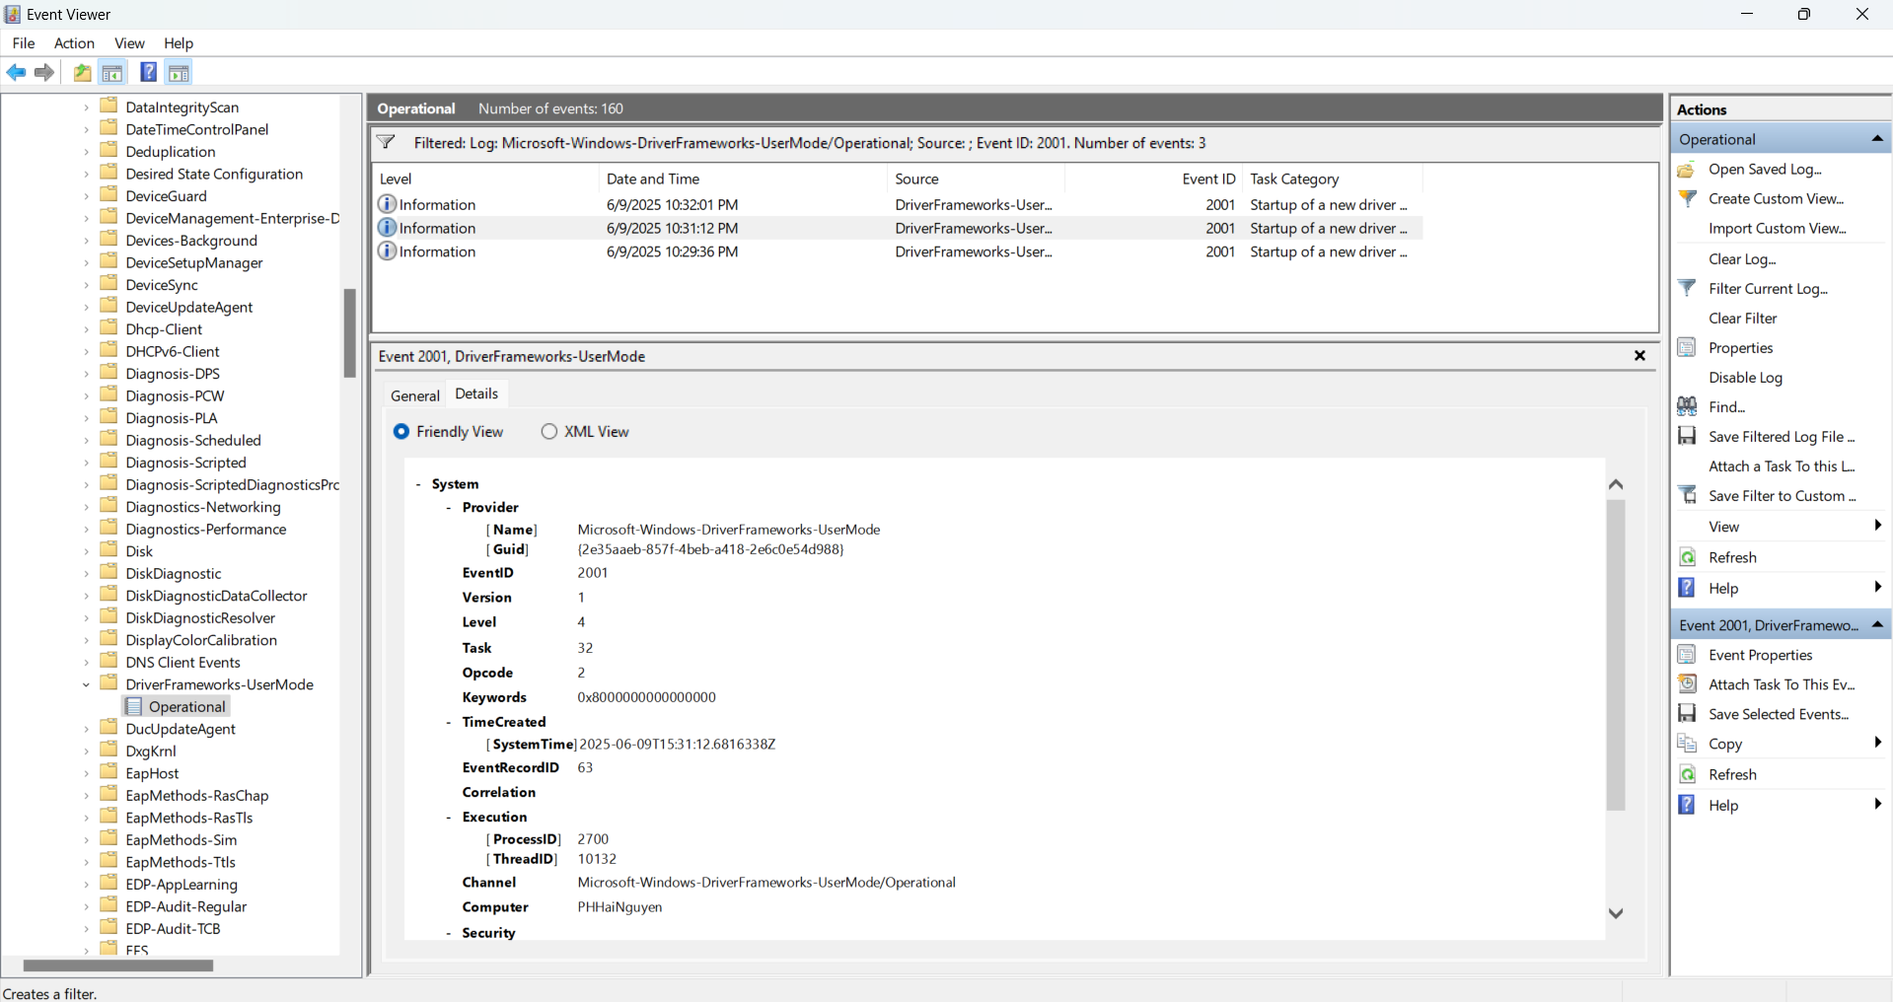

  - 2003: Thiết bị USB bị ngắt kết nối.
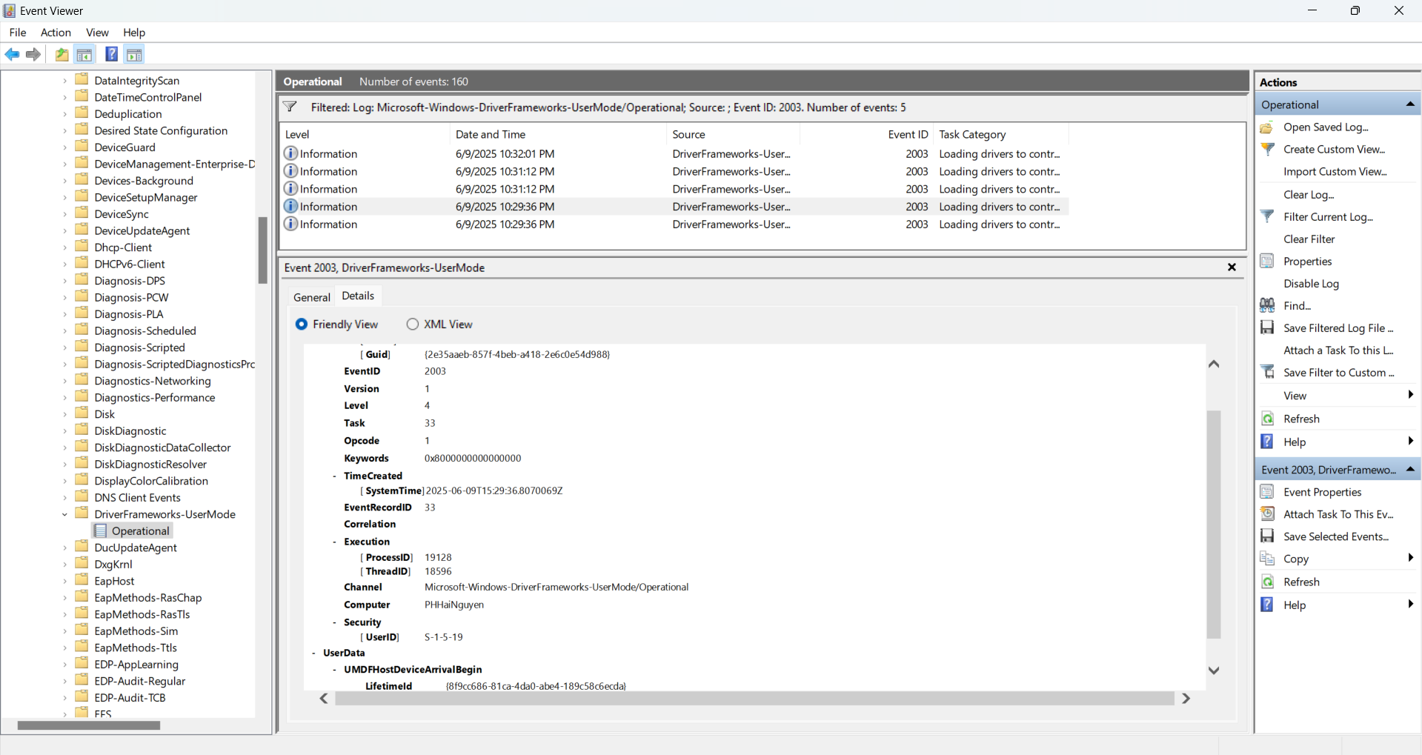
- Phân tích:
  - Xem thông tin chi tiết để xác định:
    - Device ID: ID của thiết bị.
    - Serial Number: Số serial (nếu có).
    - Time: Thời gian kết nối hoặc ngắt kết nối.

Câu hỏi:
- Có bao nhiêu thiết bị USB đã được kết nối trong ngày hôm qua?
Không có thiết bị nào được kết nối trong ngày 08/06/2025 dựa trên log hiện tại.
Tất cả các sự kiện được ghi nhận là ngày 09/06/2025 (hôm nay), cụ thể từ 10:30 PM trở đi.
- Có thiết bị USB nào không được nhận diện đúng không?
Không có dấu hiệu rõ ràng về lỗi nhận diện.
- Không có Event ID dạng Error hoặc Warning xuất hiện trong các log đã lọc (chỉ có Level = Information).
- Các Event ID như 2001 và 2003 đều thể hiện quá trình tải driver và nhận diện thành công thiết bị.

Bài 5: Điều tra lỗi ứng dụng

Mục tiêu:
- Xác định các ứng dụng gây lỗi hoặc không phản hồi.

Hướng dẫn:
- Đi tới log ứng dụng:
  - Điều hướng đến: Windows Logs > Application.
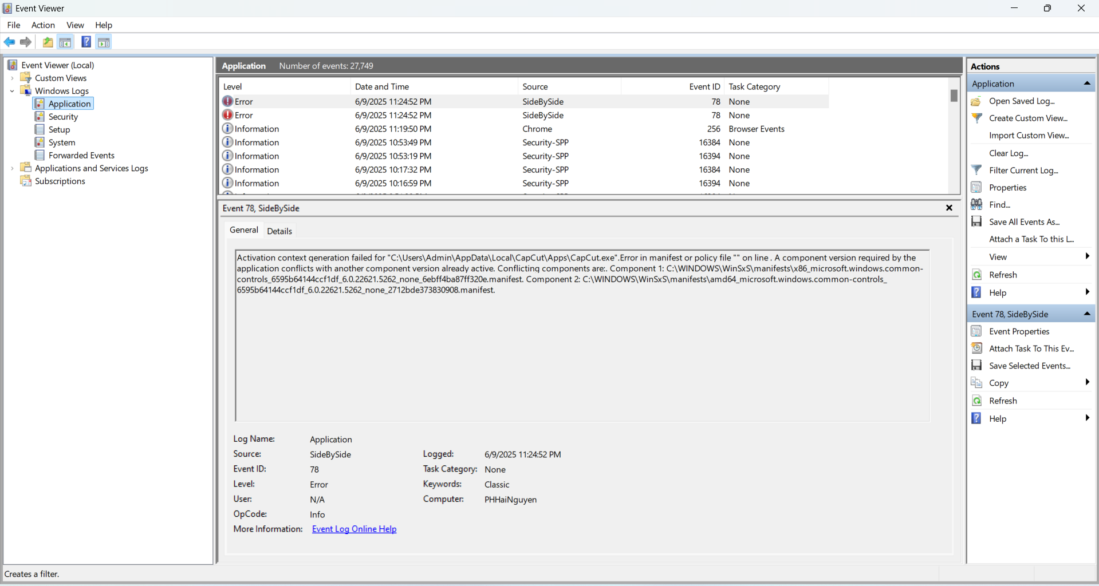
- Tìm các sự kiện lỗi:
  - Lọc log với Level: Error.
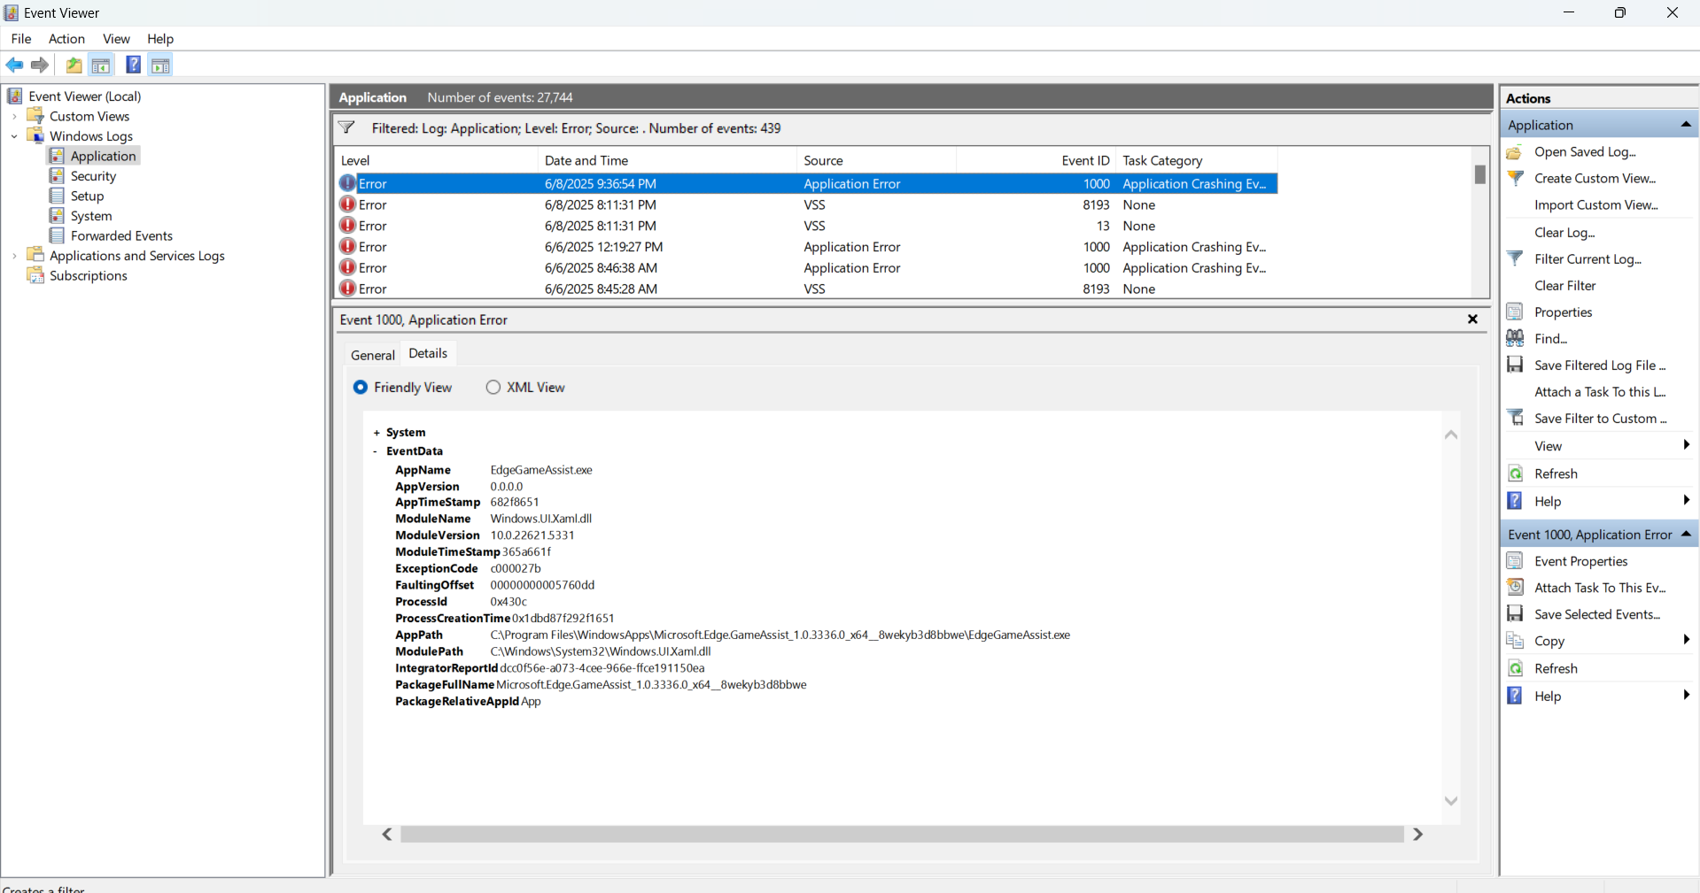
- Phân tích:
  - Xem thông tin chi tiết để xác định:
    - Tên ứng dụng bị lỗi.
    - Thông điệp lỗi.
    - Dấu thời gian.

Câu hỏi:
- Ứng dụng nào gây ra nhiều lỗi nhất trong tuần qua?
Từ bảng log ứng dụng, tôi thấy có 2 loại lỗi chính:
Application Error (Event ID 1000) - xuất hiện 3 lần
  - Ứng dụng liên quan: LogicGamMobileUser, GDBG, AGBR/SI
  - Tên file thực thi: oList.exe
VSS Error (Event ID 8193 và 13) - xuất hiện 3 lần
Kết luận: Ứng dụng oList.exe (có thể là một phần của LogicGamMobileUser/GDBG/AGBR/SI) gây ra nhiều lỗi nhất với 3 lần xuất hiện lỗi Application Error (Event ID 1000).
- Có lỗi nào liên quan đến quyền truy cập hoặc thiếu file không?
- Dấu hiệu:
  - Đường dẫn phức tạp: C:\Program Files\Windows\App\Microsoft\Log\Gam\...\oList.exe.
  - File thư viện không chuẩn: USXutil.fll trong C:\Windows\System\Windows\.
- Nguyên nhân có thể:
  - File bị thiếu hoặc không đúng vị trí.
  - Quyền truy cập bị hạn chế.
- Đề xuất khắc phục:
- Kiểm tra sự tồn tại của USXutil.fll.
- Cài đặt lại ứng dụng với đường dẫn ngắn hơn.
- Kiểm tra quyền truy cập thư mục.
Kết luận: Ứng dụng oList.exe là nguyên nhân chính gây lỗi, cần kiểm tra file và quyền truy cập để khắc phục.

Bài 6: Theo dõi lịch sử lệnh Run

Mục tiêu:
- Xác định các lệnh đã được chạy trên hệ thống.

Hướng dẫn:
- Đi tới log bảo mật:
  - Điều hướng đến: Windows Logs > Security.
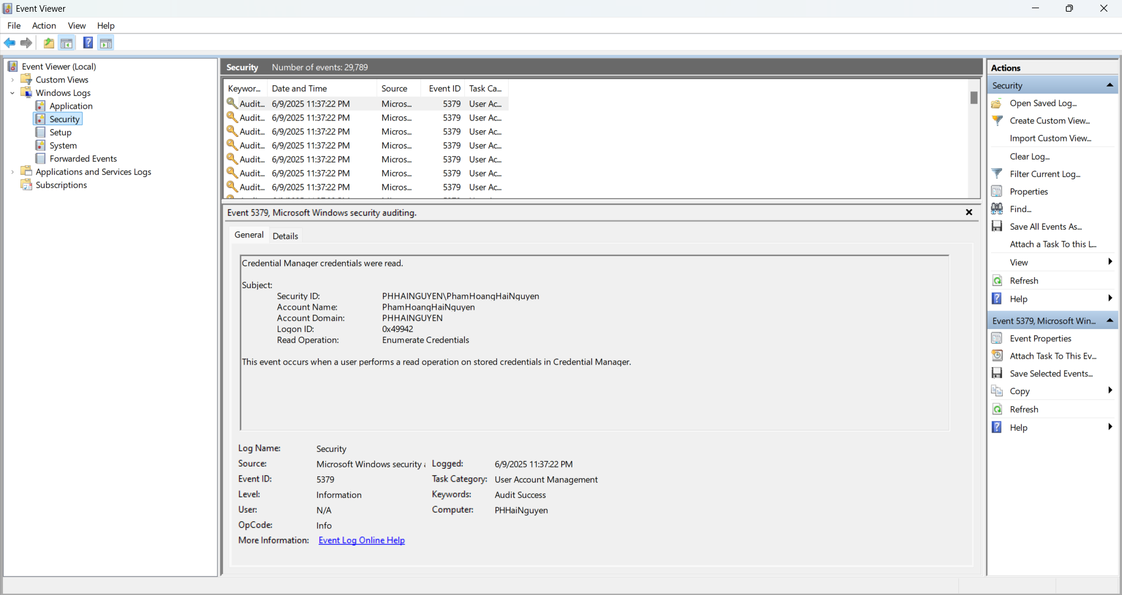
- Tìm sự kiện tạo process:

  - Event ID 4688: Một process mới được tạo (chạy lệnh hoặc ứng dụng).
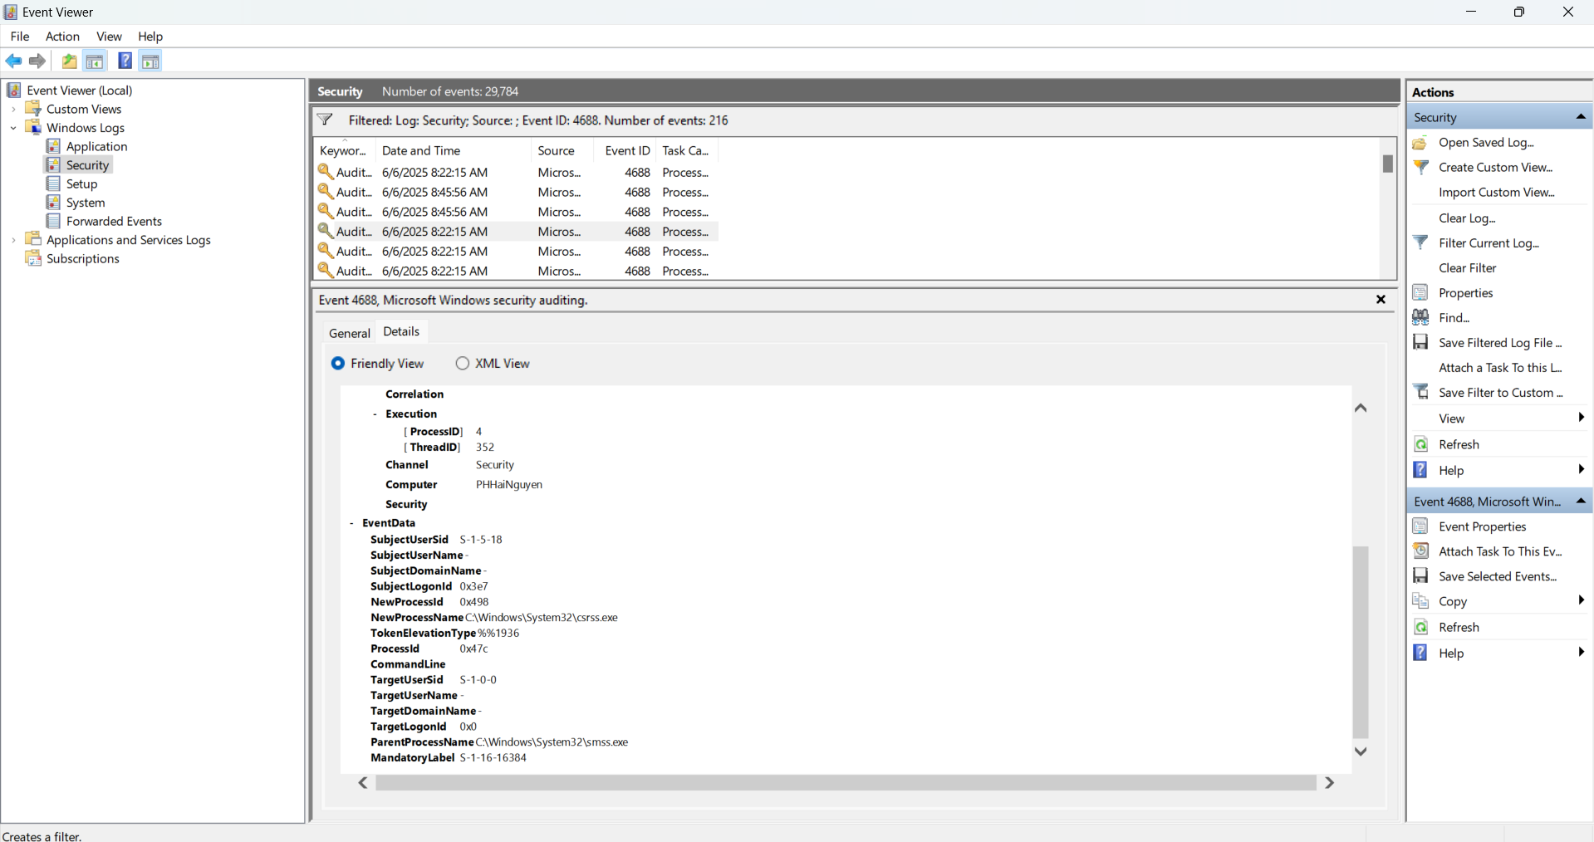
- Phân tích:
  - Xem thông tin chi tiết để xác định:
    - Process Name: Tên ứng dụng hoặc lệnh.
    - Command Line: Lệnh được chạy.
    - User: Tên tài khoản đã thực hiện.

Câu hỏi:
- Lệnh nào đã được chạy bởi người dùng trong 24 giờ qua?
Dựa vào sự kiện Event ID 4688 trong log bảo mật (Security Logs), người dùng có tên tài khoản PHHNguyen đã thực hiện chạy lệnh sau:
cmd.exe /c "C:\Windows\System32\cross.exe"
Lệnh này cho thấy người dùng đã sử dụng Command Prompt để thực thi file cross.exe nằm trong thư mục C:\Windows\System32.
- Có dấu hiệu chạy lệnh bất thường nào không?
Có, có dấu hiệu cho thấy hành vi chạy lệnh bất thường:
- File cross.exe không phải là một file hệ thống mặc định của Windows.
- Việc file này xuất hiện trong thư mục hệ thống C:\Windows\System32 là đáng nghi ngờ, vì đây là vị trí nhạy cảm chỉ nên chứa các file tin cậy.
- Lệnh được thực thi thông qua cmd.exe với tham số /c (chạy xong thì đóng), thường được dùng trong các kịch bản tự động hóa hoặc phần mềm không minh bạch.
Kết luận: Đây có thể là dấu hiệu cho thấy hệ thống đã bị can thiệp để thực thi phần mềm lạ, cần kiểm tra kỹ file cross.exe để xác định có phải phần mềm độc hại hay không.

Bài 7: Điều tra cài đặt và gỡ bỏ ứng dụng

Mục tiêu:
- Xác định các phần mềm đã được cài đặt hoặc gỡ bỏ trên hệ thống.

Hướng dẫn:
- Đi tới log ứng dụng:
  - Điều hướng đến: Windows Logs > Application.
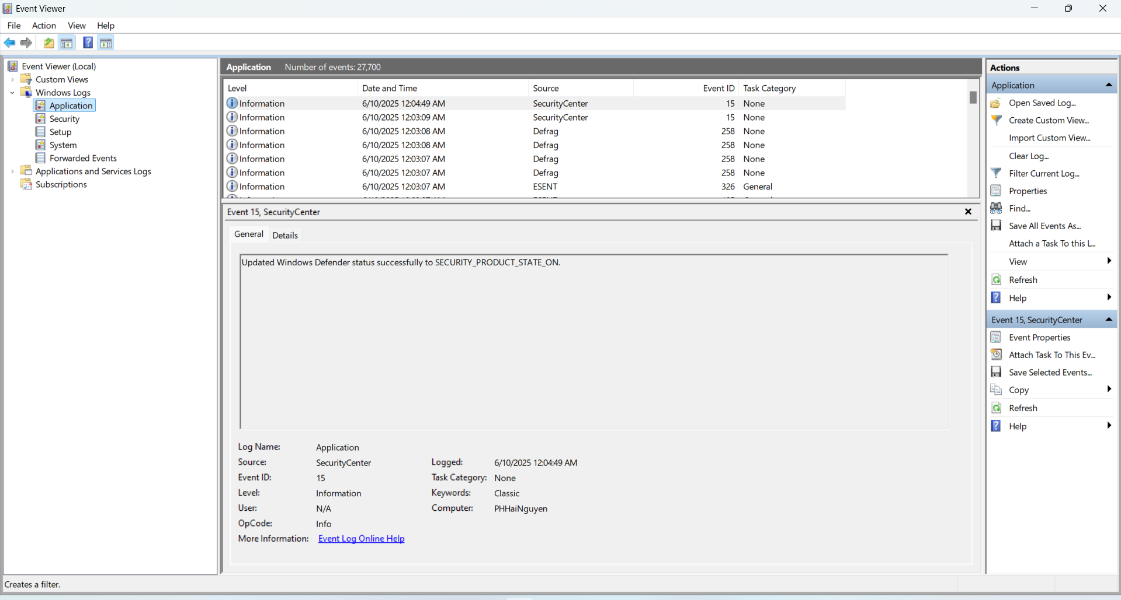
- Tìm kiếm sự kiện liên quan:
  - Event ID 1033: Phần mềm được cài đặt (MsiInstaller).
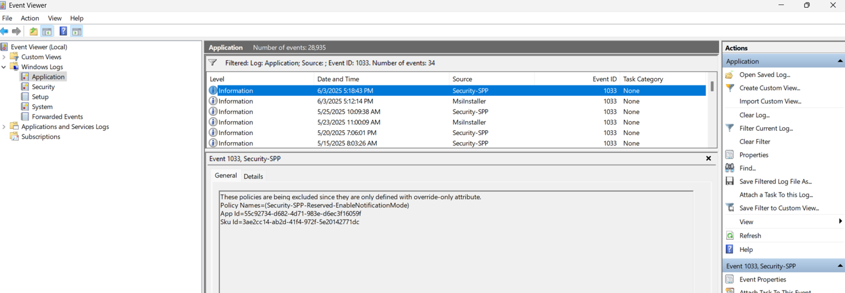

  - Event ID 11707: Phần mềm đã bị gỡ bỏ (MsiInstaller).
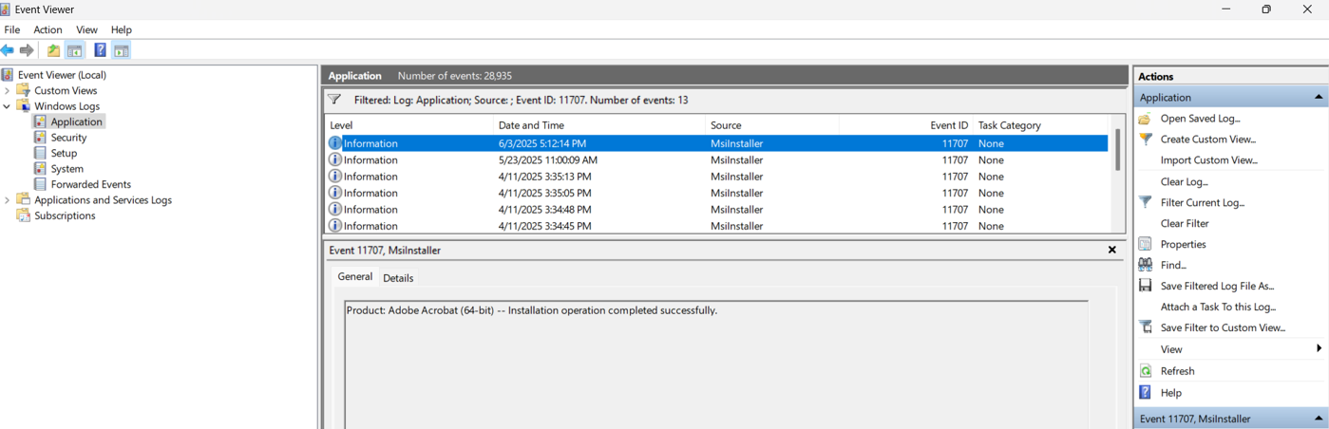
- Phân tích:
  - Xem tên phần mềm trong log.
  - Xem thời gian cài đặt/gỡ bỏ và tài khoản thực hiện.

Câu hỏi:
- Có phần mềm nào mới được cài đặt trong tuần qua không?
→ Có.
Vào ngày 6/3/2025 lúc 5:12:14 PM, phần mềm Adobe Acrobat (64-bit) đã được cài đặt thành công.
- Event ID: 11707
- Nguồn: MsiInstaller
- Người thực hiện: PHHaiNguyen
- Có phần mềm quan trọng nào bị gỡ bỏ không? Nếu có, hãy xác định tài khoản thực hiện.
→ Không có phần mềm nào bị gỡ bỏ.
Dựa trên log hiện tại, không có Event ID 1034 hoặc 11708 liên quan đến hoạt động gỡ bỏ phần mềm trong tuần qua. Do đó, không ghi nhận việc gỡ bỏ phần mềm nào trong khoảng thời gian này.

Bài 8: Điều tra truy cập tệp và thư mục

Mục tiêu:
- Xác định các tệp hoặc thư mục đã được mở hoặc chỉnh sửa gần đây.

Hướng dẫn:
- Bật tính năng Auditing:
  - Mở Local Security Policy bằng cách gõ secpol.msc trong Run.
  - Điều hướng tới Security Settings > Local Policies > Audit Policy.
  - Bật chính sách Audit Object Access cho Success và Failure.
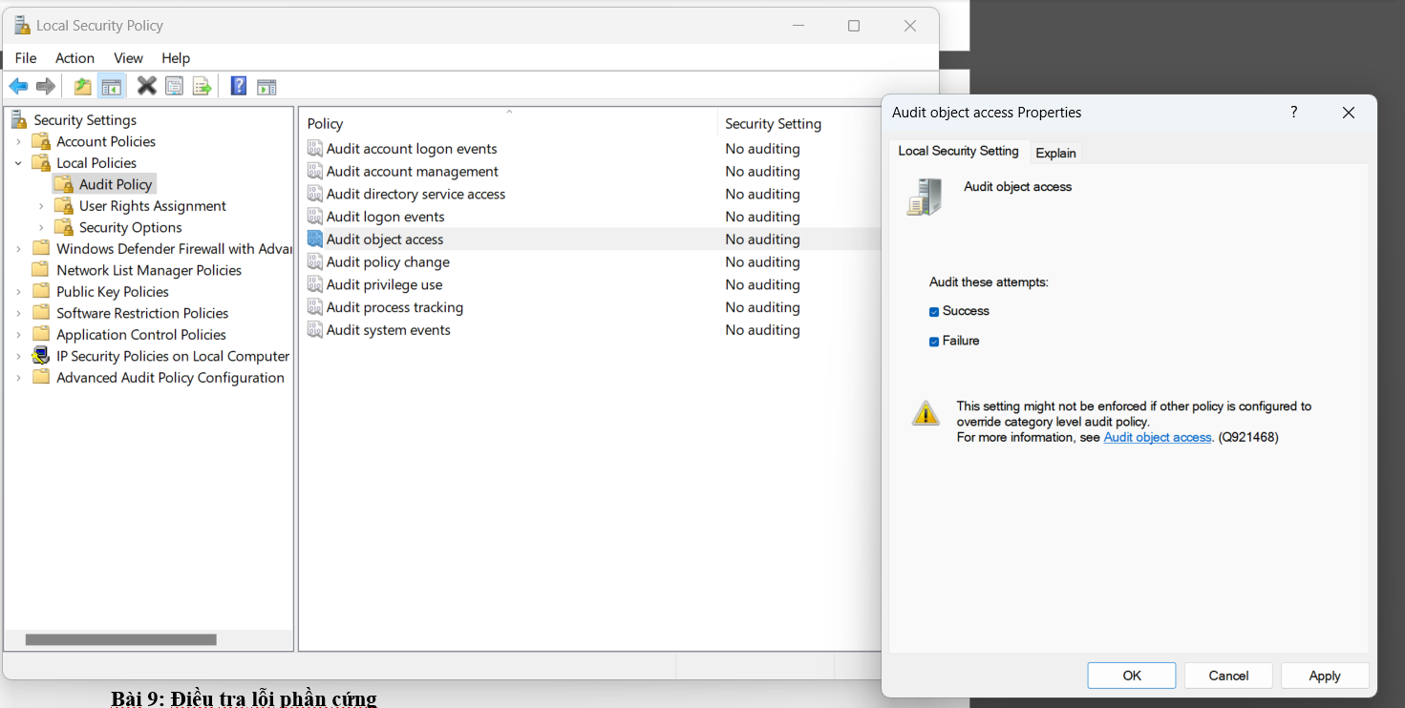
- Cấu hình quyền Auditing cho một thư mục cụ thể:
  - Nhấp chuột phải vào thư mục cần theo dõi > Properties > Security > Advanced > Auditing.
  - Thêm người dùng hoặc nhóm cần giám sát > Chọn các quyền như Read, Write, hoặc Delete.
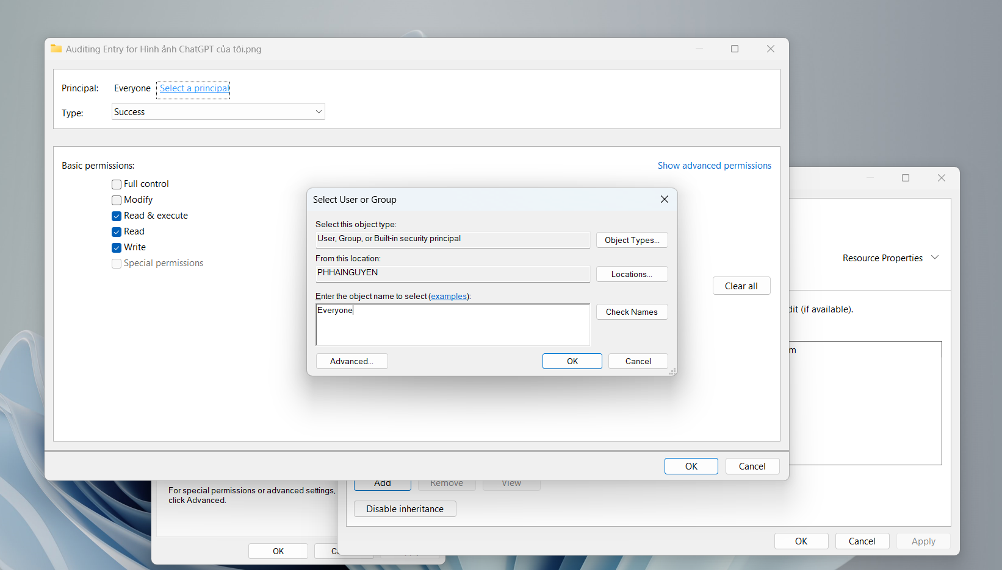
- Đi tới log bảo mật:
  - Điều hướng đến: Windows Logs > Security.
  - Tìm Event ID 4663: Một đối tượng (tệp/thư mục) được truy cập.
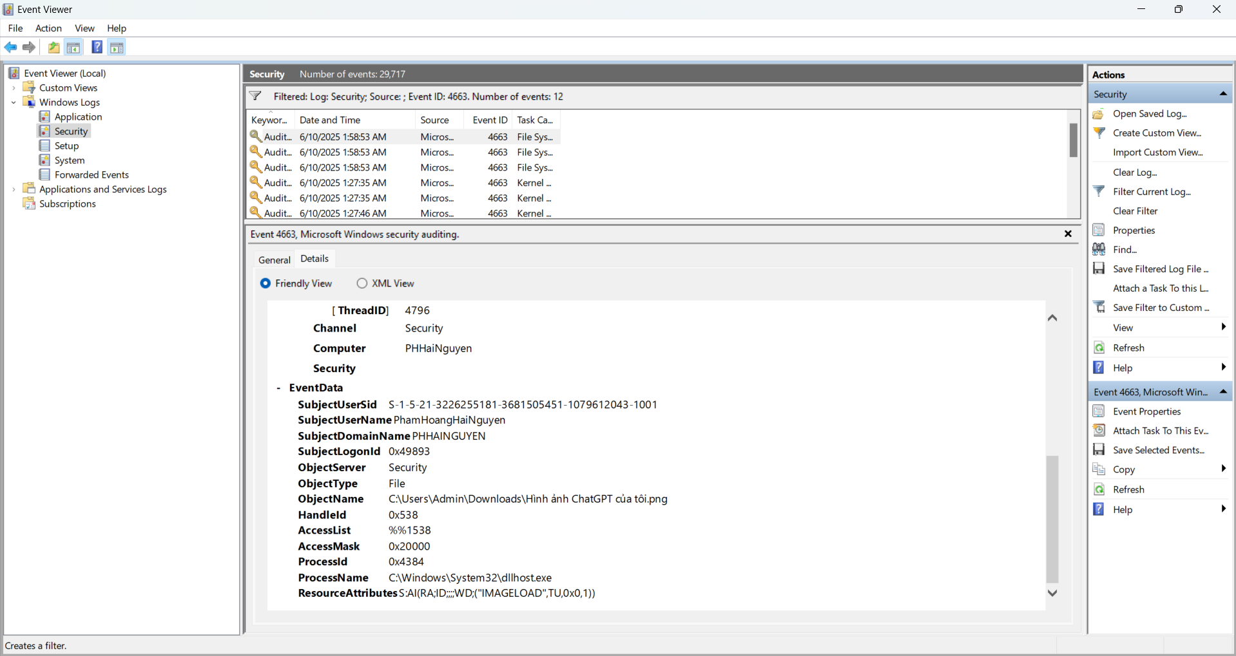
- Phân tích:
  - Xem tên tệp hoặc thư mục đã được truy cập.
  - Xác định tài khoản nào đã thực hiện hành động và thời gian thực hiện.
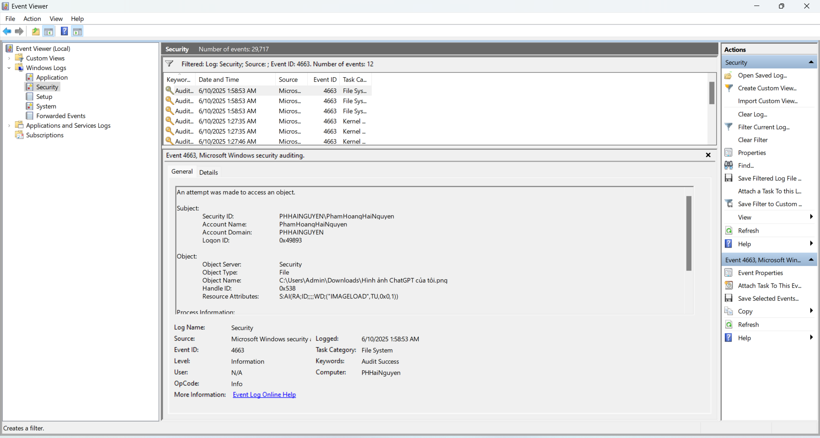

Câu hỏi:
- Thư mục nào đã bị truy cập nhiều nhất trong ngày hôm qua?
Dựa trên các log hiện tại từ Event Viewer, chưa có đủ dữ liệu để kết luận chính xác thư mục nào bị truy cập nhiều nhất vào ngày 9/6/2025. Tất cả các log hiện có đều thuộc về ngày 10/6/2025 (khoảng 1:27 AM – 1:58 AM).
Để xác định chính xác, cần kiểm tra thêm các sự kiện trong Event ID 4663 vào ngày 9/6 và đếm số lần các thư mục cụ thể xuất hiện trong trường ObjectName.
- Có bất kỳ hành động chỉnh sửa hoặc xóa nào không mong muốn không?
Theo sự kiện Event ID 4663 được ghi nhận lúc 1:58:53 AM ngày 10/6/2025, hành động được thực hiện trên tệp:
C:\Users\Admin\Downloads\Hình ảnh ChatGPT của tôi.png
Thông tin truy cập như sau:
- Tài khoản thực hiện: PhamHoangHaiNguyen
- Tiến trình thực hiện: dllhost.exe
- Access Mask: 0x20000 – hành động "ReadAttributes" (chỉ đọc thuộc tính của tệp)
➡ Không phát hiện hành động chỉnh sửa hoặc xóa nào.
Mã truy cập 0x20000 chỉ cho biết người dùng đã đọc thuộc tính của tệp, không có quyền ghi (Write) hoặc xóa (Delete).

Bài 9: Điều tra lỗi phần cứng

Mục tiêu:
- Phân tích các sự kiện lỗi phần cứng, như ổ đĩa hoặc thiết bị ngoại vi.

Hướng dẫn:
- Đi tới log hệ thống:
  - Điều hướng đến: Windows Logs > System.
- Tìm kiếm sự kiện liên quan:
  - Event ID 7: Lỗi đọc/ghi trên ổ cứng.
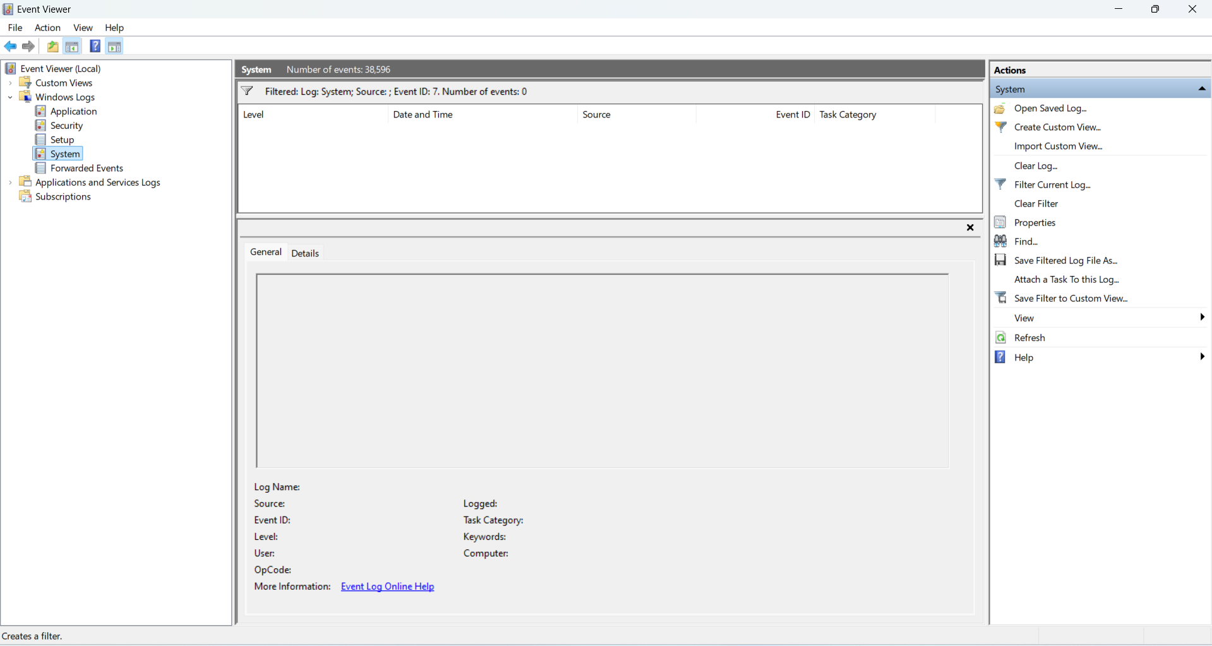
  - Event ID 11: Lỗi bộ điều khiển (controller) của thiết bị phần cứng.
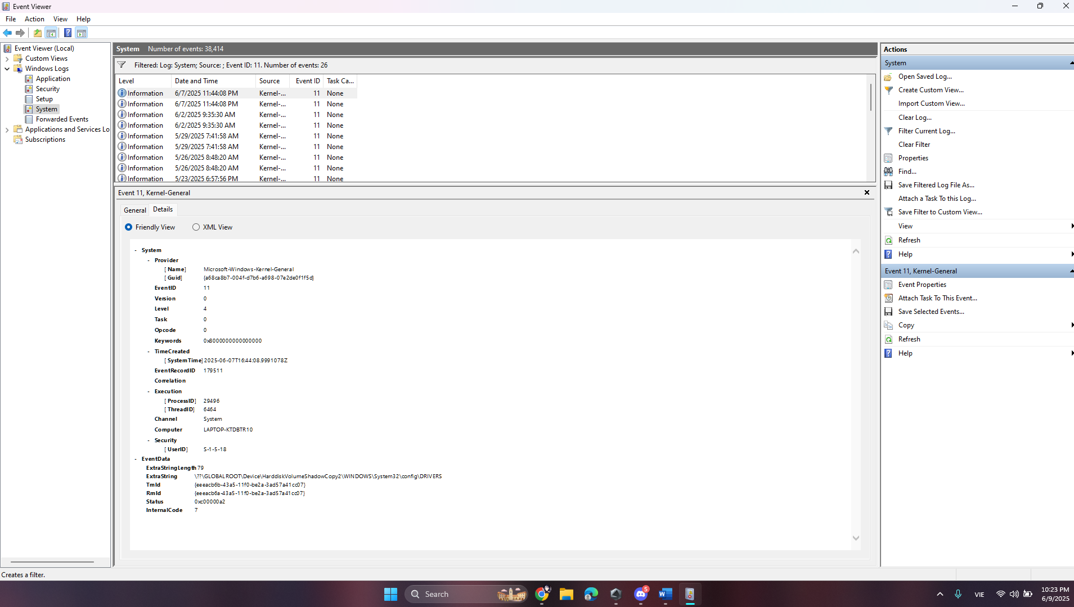
  - Event ID 55: Lỗi hệ thống tệp (File System Corruption).
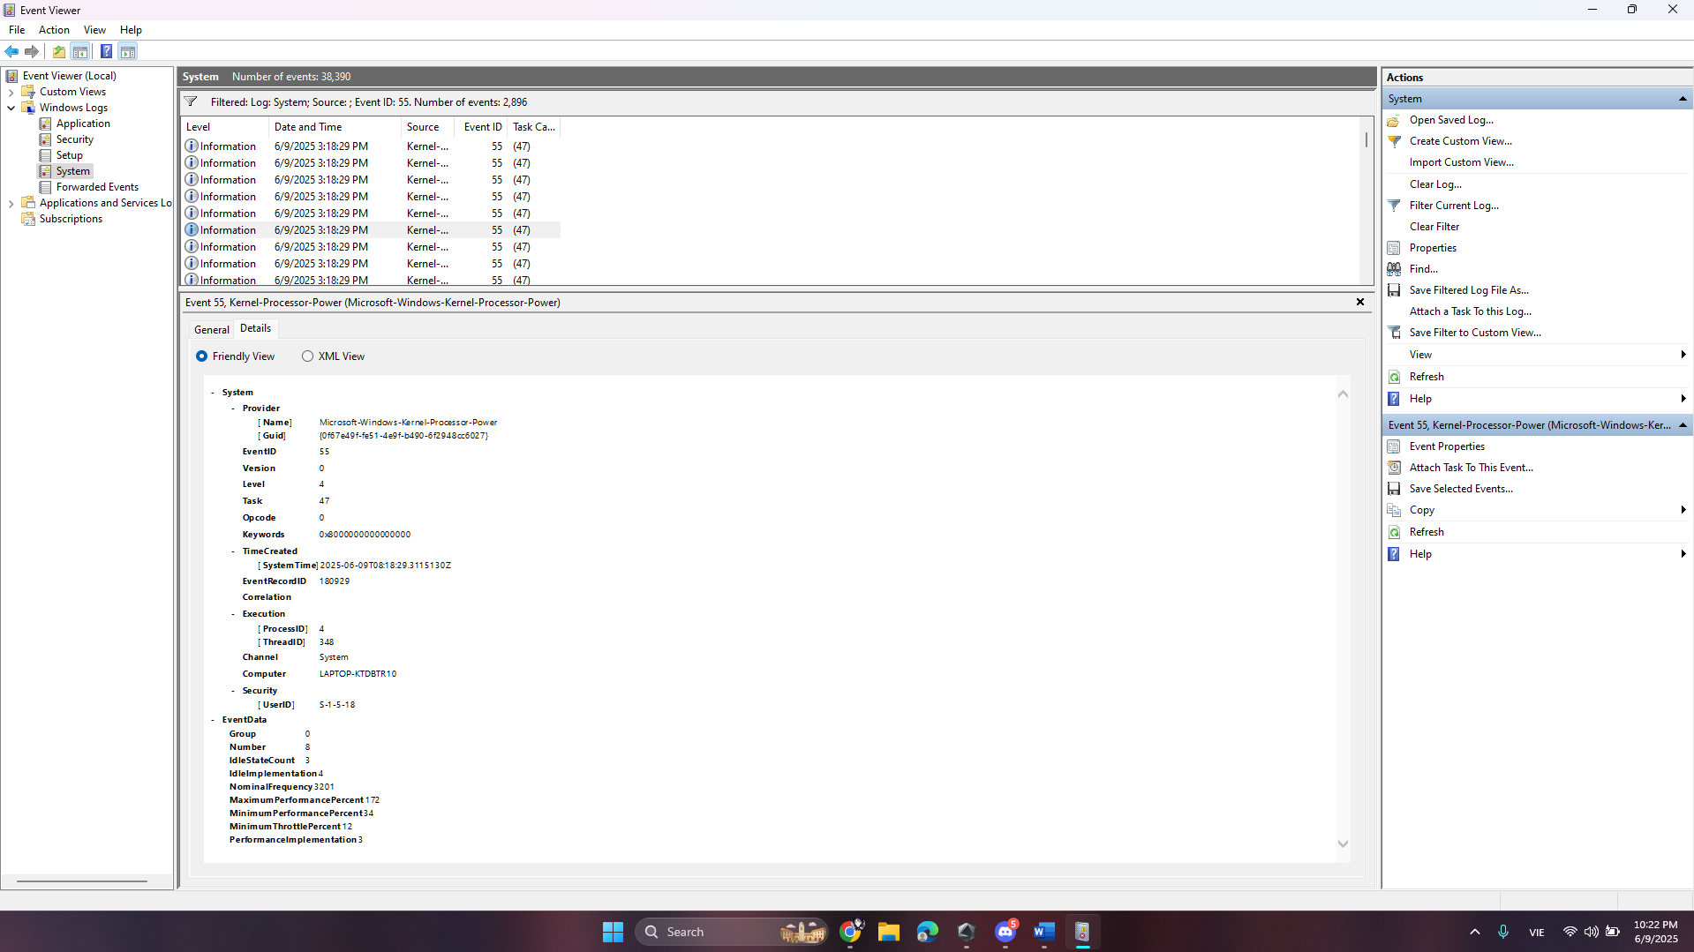
- Phân tích:
  - Xem lỗi xảy ra trên ổ đĩa hoặc thiết bị nào.
  - Xác định thời gian và tần suất lỗi.
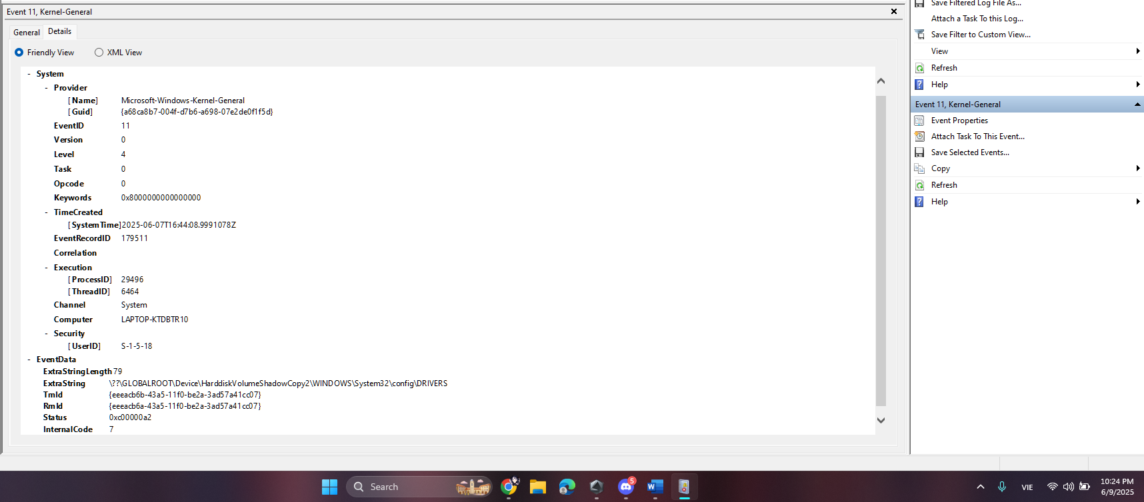
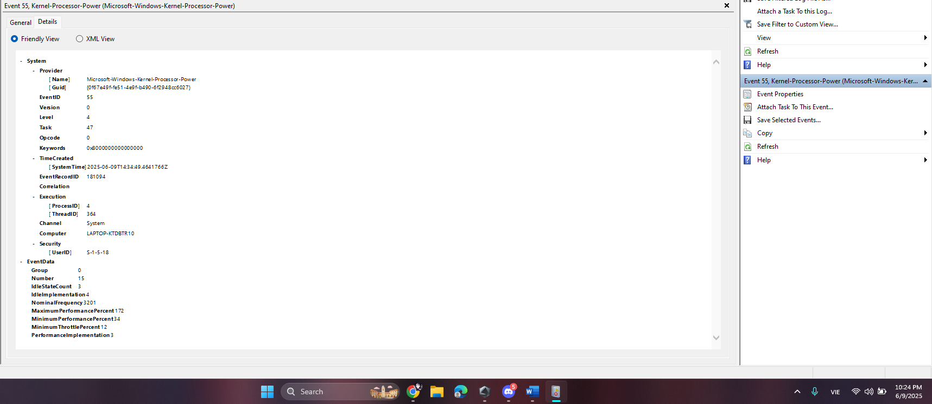

Câu hỏi:
- Có lỗi nào liên quan đến ổ cứng trong tuần qua không?
Có.
Event ID 11 (từ nguồn: Microsoft-Windows-Kernel-General) cho thấy lỗi I/O (Input/Output) – thường liên quan đến bộ điều khiển ổ cứng hoặc thiết bị lưu trữ.
Chi tiết lỗi:
- Thời gian xảy ra: 2025-06-07T11:46:08.9981078Z (~18h46, ngày 07/06/2025).
- File/Thiết bị bị ảnh hưởng:
\??\GLOBALROOT\Device\HarddiskVolumeShadowCopy2\WINDOWS\System32\config\DRIVERS
Mã lỗi nội bộ: 7, điều này thường là lỗi truy cập hoặc lỗi bộ điều khiển khi cố đọc ghi dữ liệu từ vùng này.
Kết luận: Có lỗi liên quan đến ổ đĩa hoặc bộ điều khiển ổ đĩa vào ngày 07/06/2025.

- Thiết bị phần cứng nào gặp sự cố nhiều nhất?
Event ID 55 ở đây không phải lỗi "File System Corruption" như thông thường (khi đến từ NTFS), mà đến từ Kernel-Processor-Power. Nó cho biết trạng thái hoạt động và tiết kiệm điện của CPU, không phải lỗi nghiêm trọng.

Tuy nhiên:
- Số lượng sự kiện ID 55 rất nhiều trong ngày 2025-06-09 (~ 2.896 lần như hiển thị).

- Cho thấy CPU/Processor có sự thay đổi liên tục trong chế độ tiết kiệm năng lượng hoặc điều chỉnh hiệu suất.
Kết luận:
- Lỗi thực sự nhiều nhất trong tuần là từ CPU (Processor Power Management) với Event ID 55, nhưng không phải lỗi nghiêm trọng.
- Ổ cứng (Disk Controller) có lỗi đáng chú ý nhất vào ngày 07/06 (Event ID 11).

Bài 10: Theo dõi các sự kiện liên quan đến tài khoản người dùng

Mục tiêu:
- Xác định các thay đổi về tài khoản người dùng, như tạo mới, đổi mật khẩu, hoặc xóa.

Hướng dẫn:
- Đi tới log bảo mật:
  - Điều hướng đến: Windows Logs > Security.
- Tìm kiếm sự kiện liên quan:
  - Event ID 4720: Tài khoản người dùng mới được tạo.
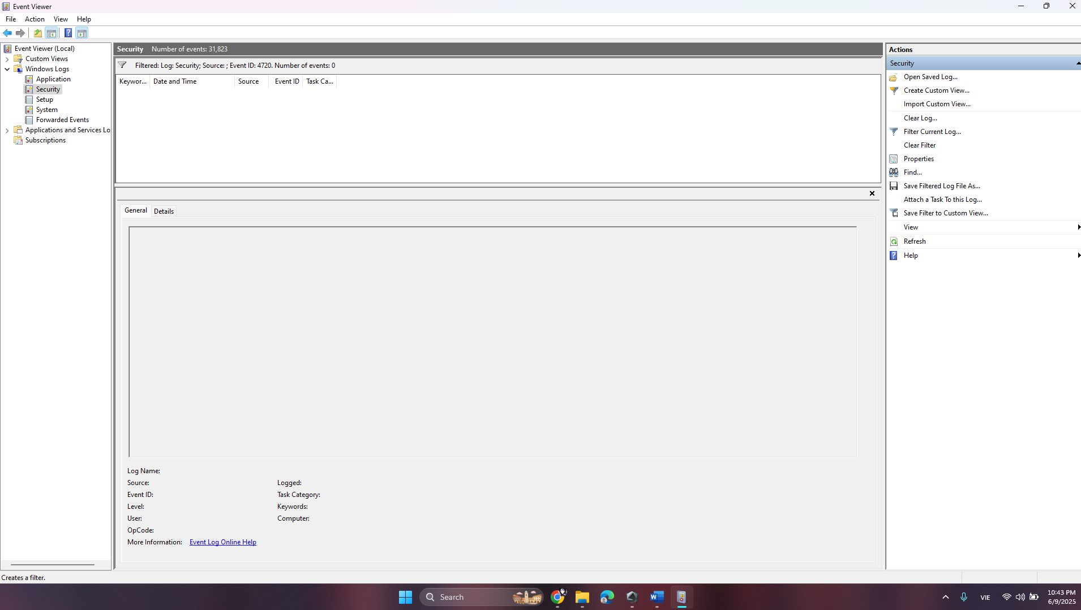
  - Event ID 4722: Tài khoản bị vô hiệu hóa đã được kích hoạt.
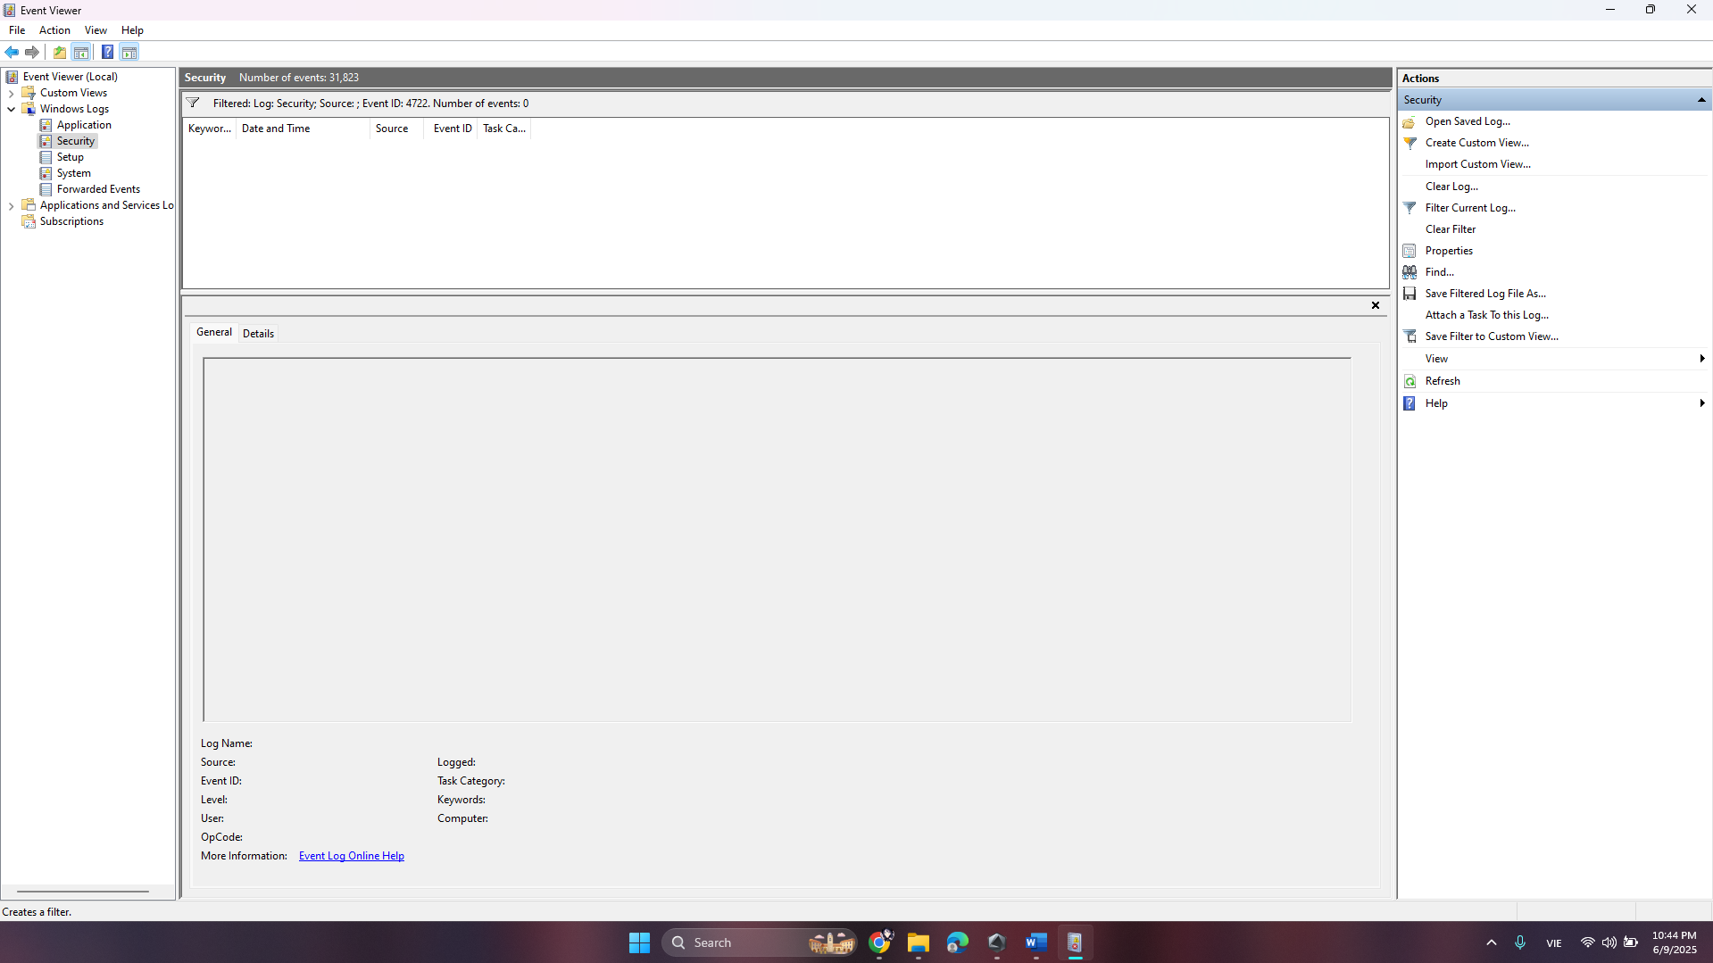
  - Event ID 4625: Thay đổi mật khẩu tài khoản.
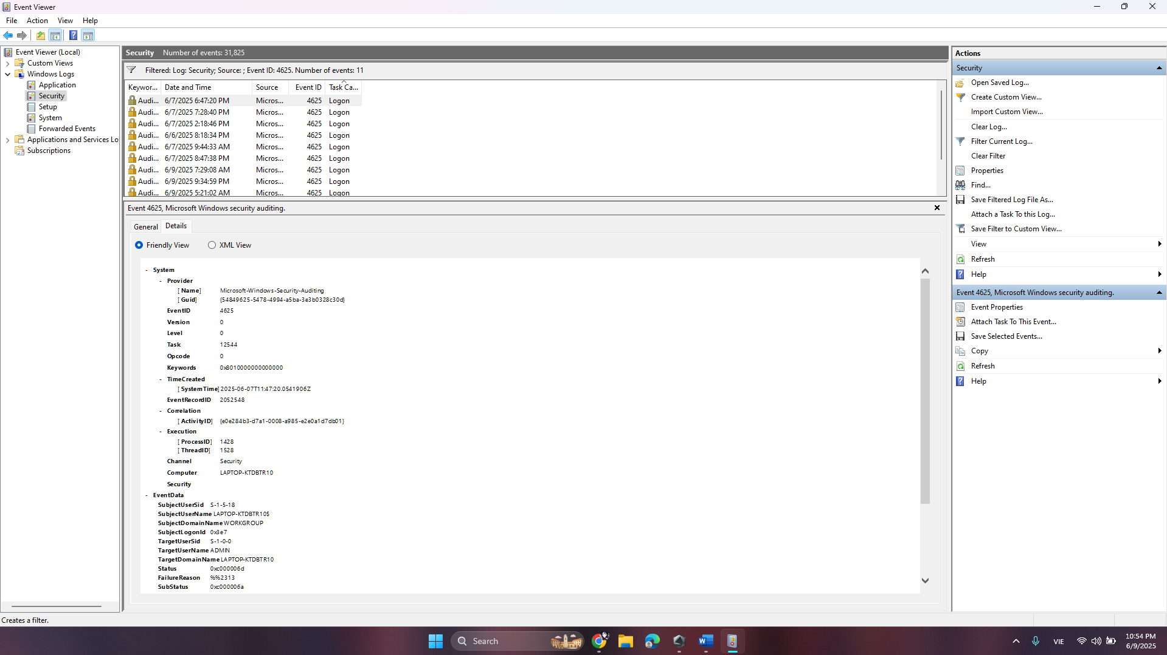

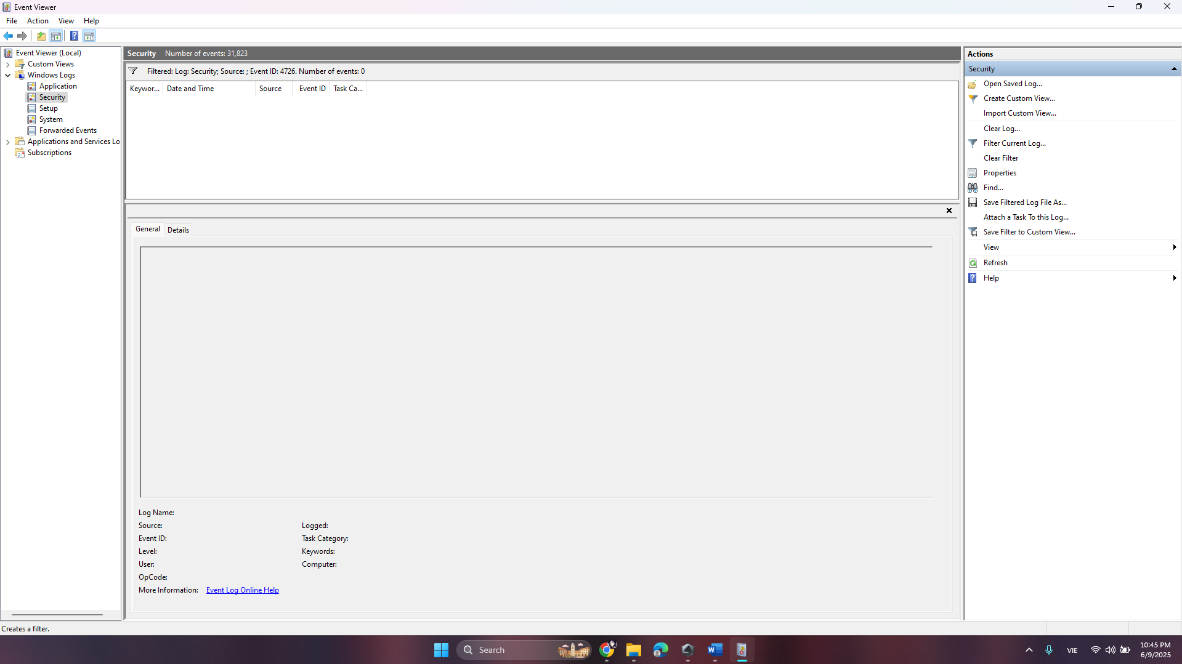
  - Event ID 4726: Tài khoản bị xóa.

- Phân tích:
  - Xác định tài khoản nào bị ảnh hưởng.
  - Xem thời gian thay đổi và ai thực hiện.

Câu hỏi:
- Có tài khoản nào mới được tạo trong tháng qua không?
- Có sự kiện thay đổi mật khẩu không thành công nào không?

Bài 11: Điều tra các thay đổi trong hệ thống

Mục tiêu:
- Phân tích các sự kiện thay đổi cấu hình hệ thống, như thay đổi quyền truy cập hoặc cài đặt bảo mật.

Hướng dẫn:
- Đi tới log bảo mật:
  - Điều hướng đến: Windows Logs > Security.
- Tìm kiếm sự kiện liên quan:
  - Event ID 4670: Thay đổi quyền truy cập đối tượng (file hoặc registry).
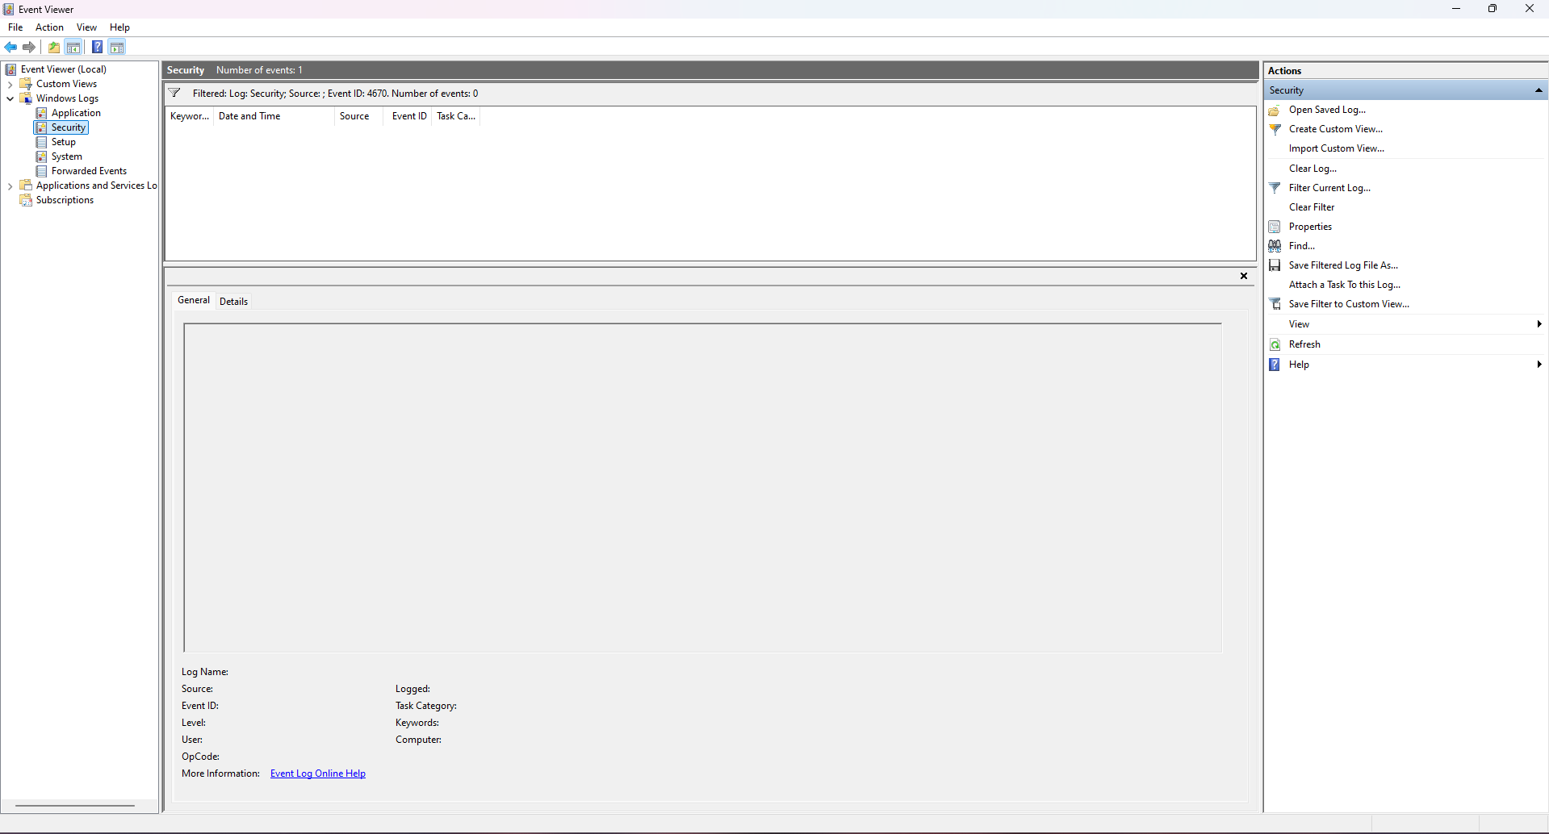
  - Event ID 4719: Chính sách kiểm toán được thay đổi.
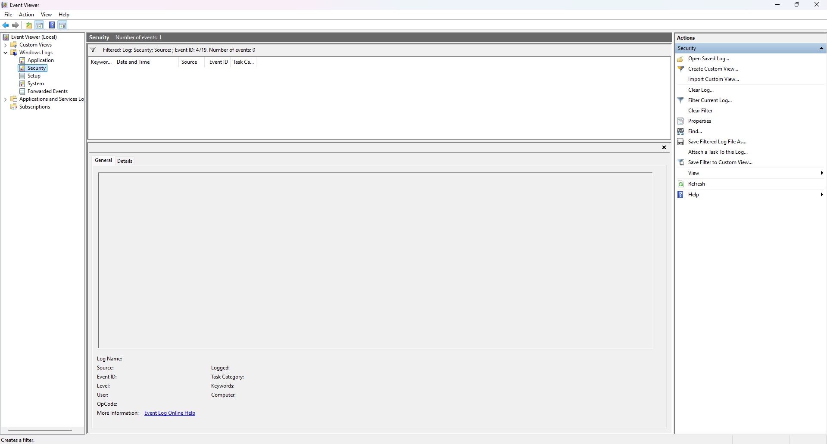
  - Event ID 1102: Nhật ký kiểm toán đã bị xóa.
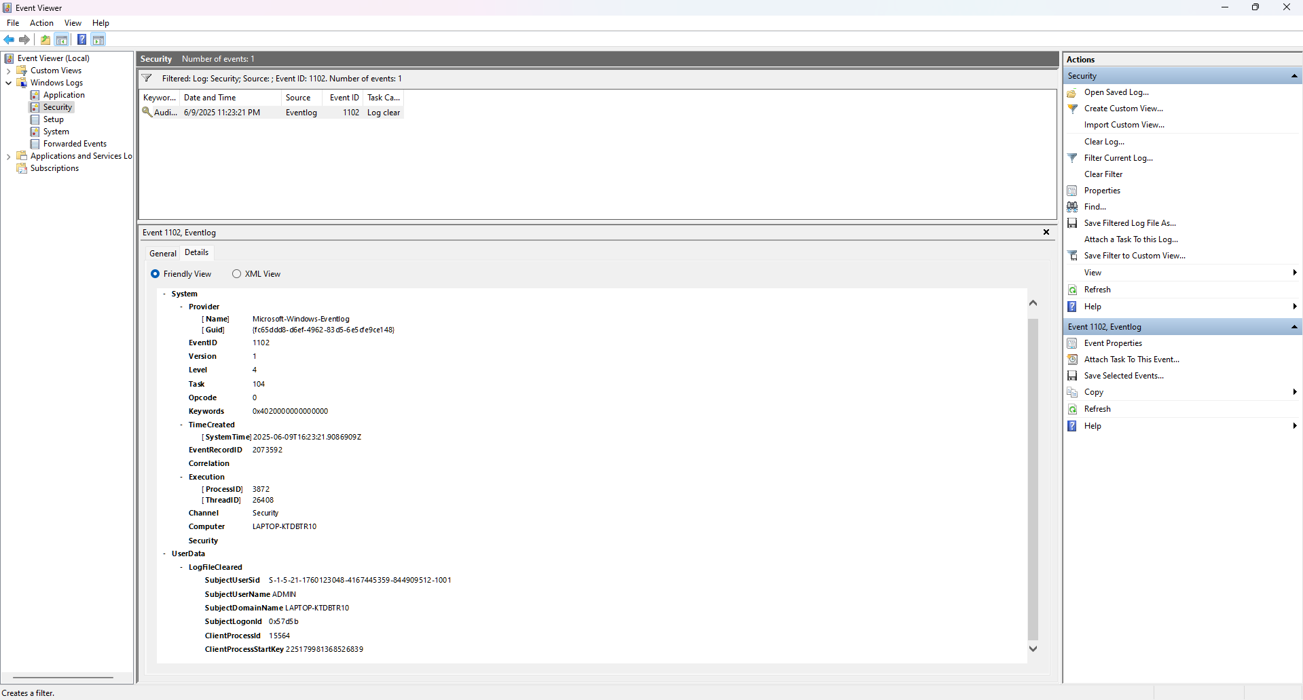
- Phân tích:
  - Xác định thay đổi nào đã được thực hiện và bởi ai.
  - Xem thời gian và bối cảnh thay đổi.
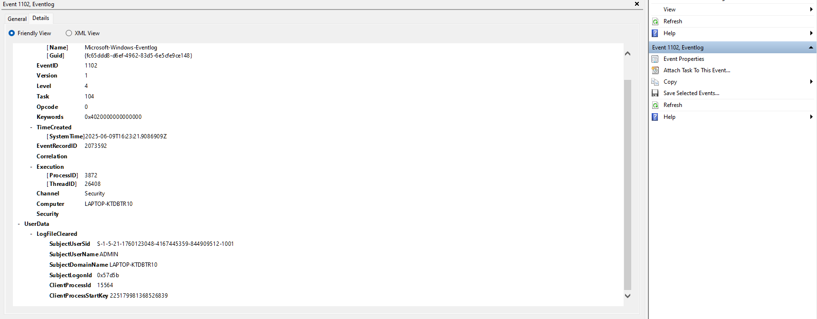

Câu hỏi:
- Có thay đổi nào trong cấu hình bảo mật của hệ thống không?
Event ID 1102 xuất hiện trong log, đây là sự kiện cho biết "Security Audit Log đã bị xóa".
Điều này là một dấu hiệu nghiêm trọng, vì việc xóa nhật ký bảo mật thường nhằm mục đích che giấu các hành vi trước đó.
Event ID 4719 (Thay đổi chính sách kiểm toán) và Event ID 4670 (Thay đổi quyền truy cập đối tượng) không có sự kiện nào xảy ra (log trống).
Như vậy, không phát hiện thay đổi nào trực tiếp trong chính sách kiểm toán hay quyền truy cập đối tượng, ngoài việc log bảo mật đã bị xóa.
Kết luận: Có thay đổi liên quan đến bảo mật: nhật ký kiểm toán đã bị xóa (Event ID 1102) — đây là một hành vi đáng nghi.
- Ai là người thực hiện thay đổi?
  - Người thực hiện (SubjectUserName): ADMIN
  - SID: S-1-5-21-1760123408-4167445359-844909512-1001
  - Tên máy: LAPTOP-KTDBTR10
  - Thời gian thực hiện: 09/06/2025 11:23:21 PM

Bài 12: Theo dõi hành vi đáng ngờ

Mục tiêu:
- Tìm các sự kiện liên quan đến hành vi đáng ngờ, như quét mạng, đăng nhập trái phép, hoặc chạy các lệnh bất thường.

Hướng dẫn:
- Đi tới log bảo mật:
  - Tìm Event ID 4625: Đăng nhập thất bại nhiều lần (brute-force).
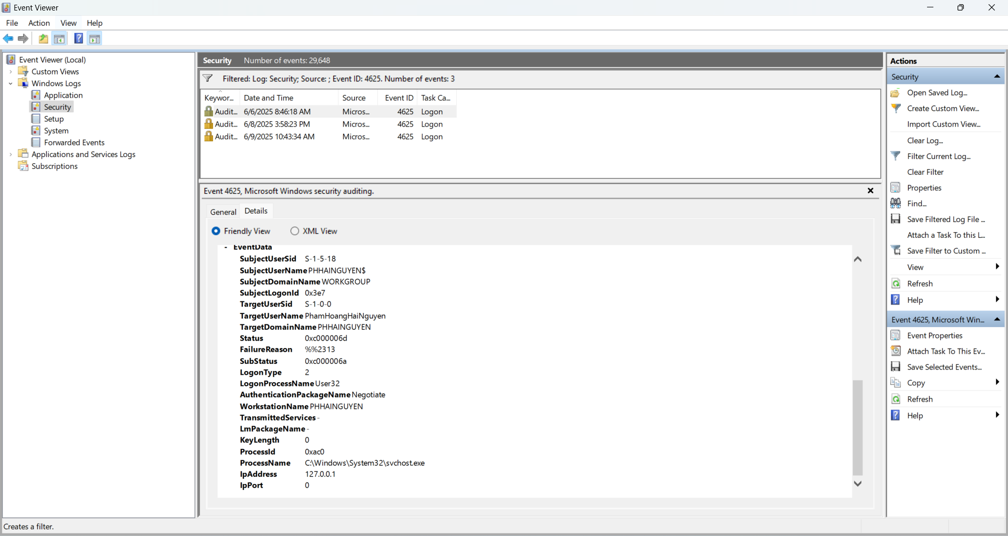
- Đi tới log hệ thống:
  - Tìm Event ID 7034: Một dịch vụ bị dừng bất ngờ.
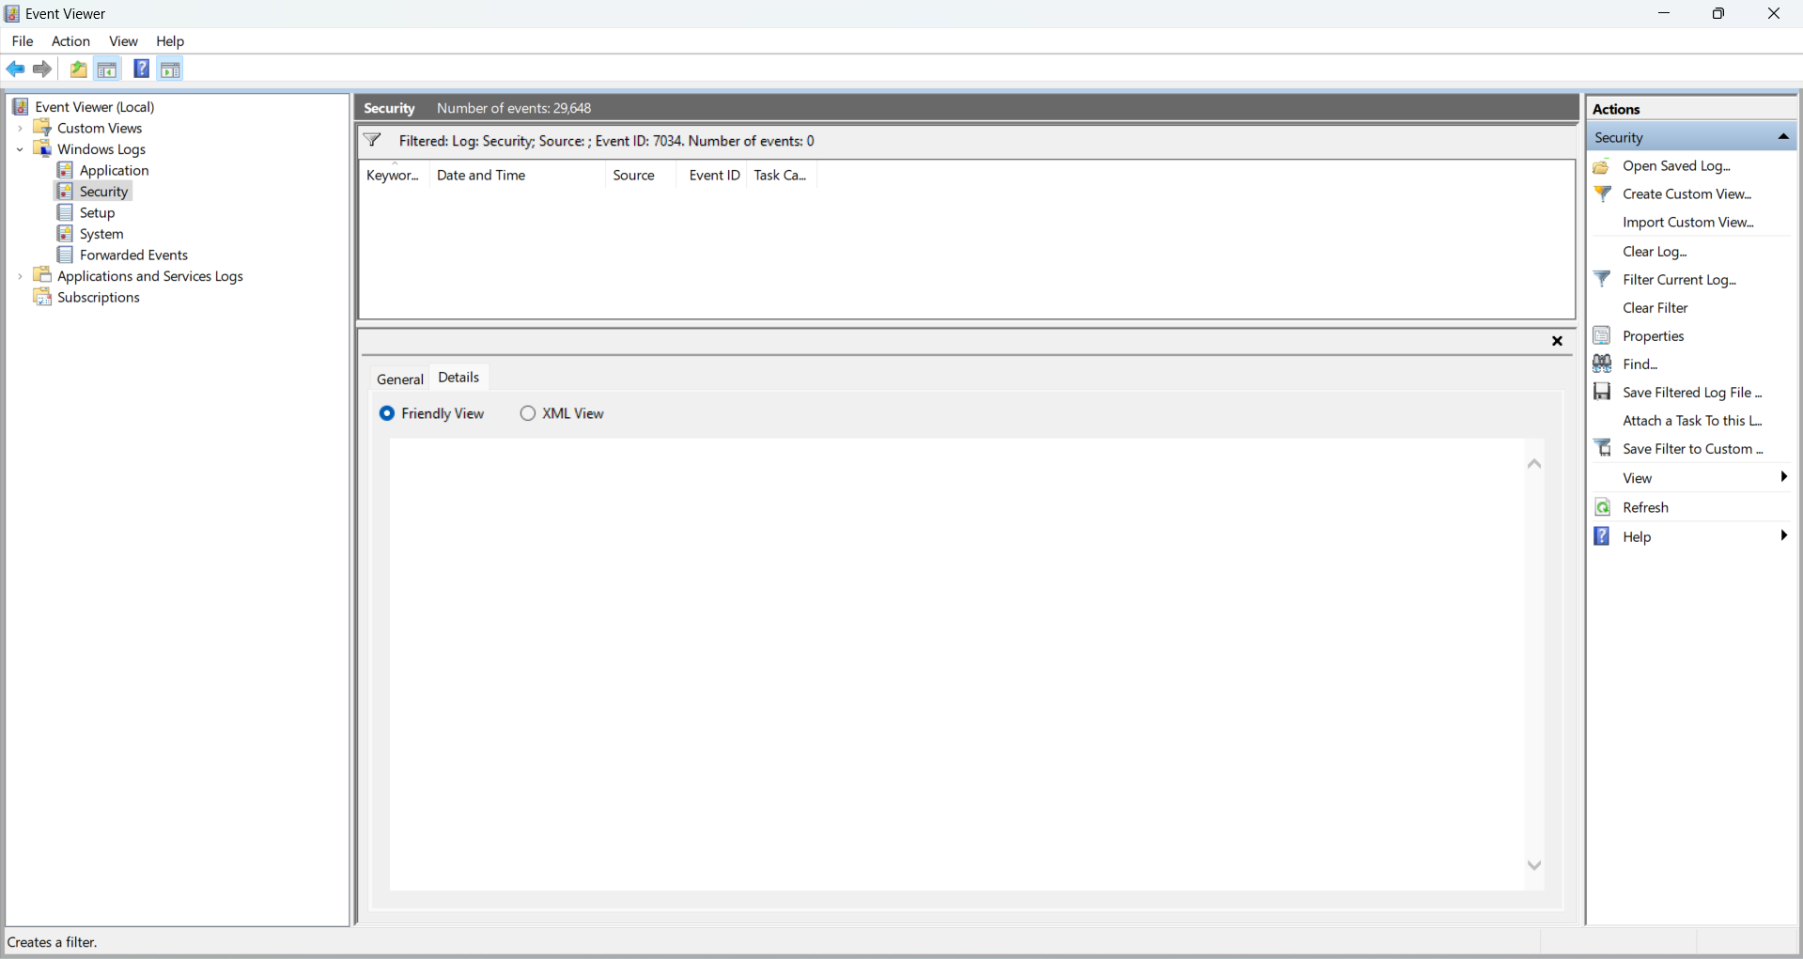

  - Tìm Event ID 7031: Một dịch vụ quan trọng bị dừng lặp lại.
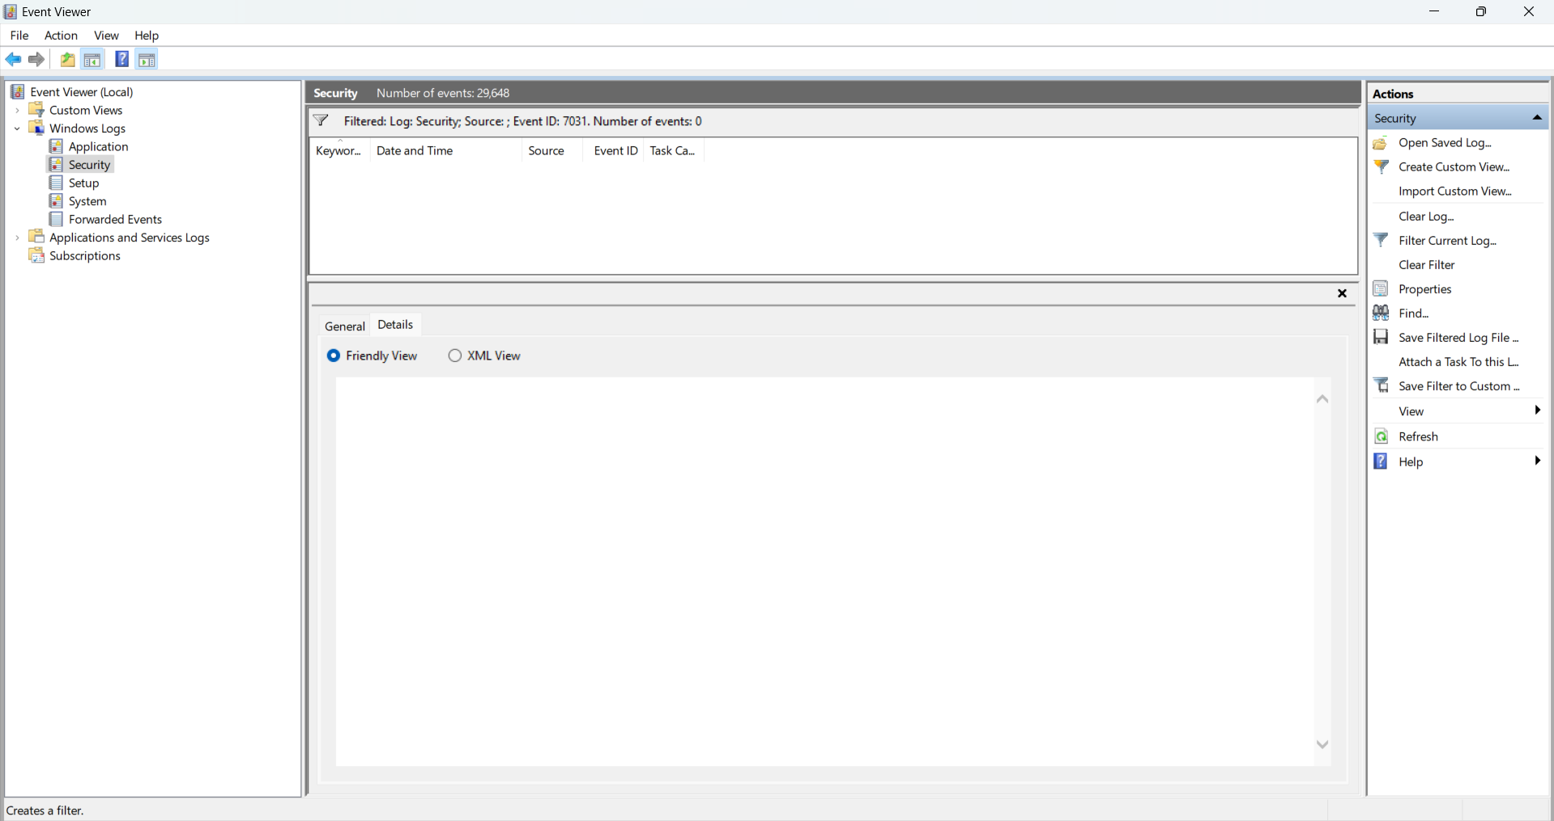
- Phân tích:
  - Kiểm tra tần suất của các sự kiện và dấu hiệu bất thường.

Câu hỏi:
- Có IP nào cố gắng đăng nhập nhưng bị từ chối không?
Không. Trong log bảo mật hiện tại (Security Log), không ghi nhận sự kiện đăng nhập bị từ chối (Event ID 4625). Do đó, không có địa chỉ IP nào cố gắng đăng nhập nhưng bị từ chối được ghi nhận.
- Có dịch vụ hệ thống quan trọng nào bị dừng nhiều lần không?
Không. Trong các log được lọc với Event ID 7031 (dịch vụ quan trọng bị dừng lặp lại) và 7034 (dịch vụ bị dừng bất ngờ), không có sự kiện nào được ghi nhận. Điều này cho thấy không có dịch vụ hệ thống quan trọng nào bị dừng nhiều lần trong khoảng thời gian được xem.

